房地产估价报告
- 估价报告编号：
康正评字2023-1-0334-F02CQGJ8号

- 估价项目名称：
北京市丰台区大红门一期B区棚户区改造项目新增范围成片住宅标准房屋市场价格和标准房屋重置成新价格评估

- 估价委托人：
大红门（北京）建设发展有限公司

- 房地产估价机构：
北京康正宏基房地产评估有限公司

- 注册房地产估价师：
郑燚（注册号：1120070131）、宁小鳗（注册号：1120210056）

- 估价报告出具日期：
2023年6月15日

致估价委托人函
大红门（北京）建设发展有限公司：
受贵公司委托，我公司对北京市丰台区大红门一期B区棚户区改造项目新增范围成片住宅标准房屋市场价格和标准房屋重置成新价格进行了评估。
估价对象：估价对象为北京市丰台区大红门一期B区棚户区改造项目新增范围（大红门西后街1、2号楼院内住宅房屋）搬迁范围内设定的成片住宅标准房屋。
估价目的：为搬迁人与被搬迁人确定被搬迁房屋价值的补偿提供依据，评估北京市丰台区大红门一期B区棚户区改造项目新增范围成片住宅标准房屋市场价格和标准房屋重置成新价格。
价值时点：2023年6月15日
价值类型：依据估价目的，确定本次评估的价值类型为市场价格。
估价方法：参照执行《关于印发<北京市国有土地上房屋征收评估暂行办法>的通知》（京建法[2016]19号），本次评估采用的估价方法为比较法、成本法。
估价结果：评估专业人员根据估价的目的，按照估价的程序，采用科学的估价方法，在认真分析现有资料的基础上，结合本次评估的特殊要求，通过仔细测算和认真分析各种影响房地产价格的因素，确定估价对象于价值时点的估价结果（币种：人民币）为：
标准房屋市场价格：53714元/建筑平方米
大写：伍万叁仟柒佰壹拾肆元/建筑平方米
标准房屋重置成新价格：1920元/建筑平方米
大写：壹仟玖佰贰拾元/建筑平方米

（转下页）
特别提示：
本估价结果同时受本估价报告正文中“估价的假设和限制条件”限制。

顺致
商祺
北京康正宏基房地产评估有限公司
法定代表人：
二○二三年六月十五日

目 录
估价师声明 5
估价假设和限制条件 6
估 价 结 果 报 告 9
一、估价委托人 9
二、房地产估价机构 9
三、估价目的 9
四、估价对象 9
五、价值时点 10
六、价值类型 10
七、估价原则 11
八、估价依据 12
九、估价方法 15
十、估价结果 16
十一、参与本次估价工作的评估专业人员 16
十二、实地查勘期 16
十三、估价作业期 16
估 价 技 术 报 告 17
一、估价对象描述与分析 17
（一）实物状况分析 17
（二）权益状况分析 17
（三）区位状况分析 18
二、市场背景描述与分析 19
三、最高最佳利用分析 29
四、估价方法适用性分析 30
五、估价测算过程 33
六、估价结果确定 71
附 件 73
- 《大红门一期B区棚户区改造项目新增范围评估服务合同》
- 《大红门一期B区棚户区改造项目搬迁公告》
- 估价对象所在位置示意图
- 估价对象实地查勘情况和相关照片
- 房地产估价机构《营业执照（副本）》复印件
- 房地产估价机构估价资质证书复印件
- 评估专业人员执业证书复印件

估价师声明

注册房地产估价师郑重声明：

（一）注册房地产估价师在本估价报告中对事实的说明是真实的和准确的，没有虚假记载、误导性陈述和重大遗漏。

（二）本估价报告中的分析、意见和结论是注册房地产估价师独立、客观、公正的专业分析、意见和结论，但受到本估价报告中已说明的估价假设和限制条件的限制。

（三）注册房地产估价师与估价报告中的估价对象没有现实或潜在的利益，与估价委托人及估价利害关系人没有利害关系，也对本估价报告中的估价对象、估价委托人及估价利害关系人没有偏见。

（四）注册房地产估价师依照中华人民共和国国家标准《房地产估价规范》、《房地产估价基本术语标准》、《关于印发<北京市国有土地上房屋征收评估暂行办法>的通知》（京建法[2016]19号），以及相关房地产估价专项标准进行估价工作，撰写本估价报告。

估价假设和限制条件

（一）本次估价的一般假设
1.在价值时点的房地产市场为公开、平等、自愿的交易市场。
2.本估价报告的估价结果为正常条件下的公开市场价格，房地产交易需要买卖双方在了解足够的市场信息，拥有足够的谈判时间，经过谨慎的考虑和对房地产市场进行合理预期，并具体考虑买卖双方的偏好等条件下方能实现。对于房地产市场的波动及快速变现等特殊交易因素可能导致房地产价格有较大幅度的变化，本估价报告未考虑这种变化对估价对象价格产生的影响。
3.评估专业人员已对估价委托人所提供的、本估价报告所依据的估价对象的权属以及其他相关资料进行了检查，无理由怀疑其合法性、真实性、准确性和完整性。本次评估设定估价委托人提供的资料合法、属实，并且提供了与本次评估有关的所有资料，没有保留及隐瞒。
4.评估专业人员对估价对象及其周边环境进行了一般性查勘，并对房屋安全以及环境污染等影响估价对象价值的重大因素给予了关注，在无理由怀疑估价对象存在隐患且无相应的专业机构进行鉴定、检测的情况下，设定估价对象能够正常安全使用。
5.任何有关估价对象的运作方式、程序符合国家、地方的有关法律、法规。
6.本次估价结果未考虑国家宏观政策发生重大变化以及遇有自然力和其他不可抗力对估价结果的影响。

（二）特殊事项假设前提
1.未定事项假设
未定事项假设是说明对估价必需的尚未明确或不够明确的土地用途、容积率等事项所做的合理的、最可能的假定。
本报告设定估价对象为出让住宅用地。
2.背离事实假设
背离事实假设是说明因估价目的的特殊需要、交易条件设定或约定，对估价对象状况所做的与估价对象的实际状况不一致的合理假定。
依据估价目的，本次评估不考虑租赁、抵押、担保等他项权利对估价结果的影响，不考虑司法查封、行政限制等情况，提请报告使用者注意。
3.不相一致假设
不相一致假设是说明在估价对象的实际用途、登记用途、规划用途等用途之间不一致，或不同权属证明上的权利人之间不一致，估价对象的名称或地址不一致等情况下，对估价所依据的用途或权利人、名称、地址等的合理假定。
本次评估估价对象为北京市丰台区大红门一期B区棚户区改造项目新增范围（大红门西后街1、2号楼院内住宅房屋）搬迁范围内设定的成片住宅标准房屋，未考虑成片住宅标准房屋与搬迁范围内具体房产差异情况。
4.依据不足假设
（1）本项目估价对象因年代久远，部分文件缺失或变更，导致不同资料中的用途、权利人等信息不一致，故本报告设定估价对象用途、面积、权利人等信息以不动产权证明、产权单位弃产证明或项目认定小组出具的证明为依据。
（2）本次评估价值时点为2023年6月15日，非评估专业人员实地查勘之日，评估专业人员实地查勘之日为2023年5月10日至2023年5月14日。本次评估价值时点依据公告设定。

（三）估价报告使用限制
1.使用范围：本估价报告只能由估价报告载明的报告使用者使用，且只能用于本报告载明的唯一估价目的和用途。
2.估价委托人或者本估价报告使用人应按照法律规定和估价报告载明的使用范围使用本估价报告。估价委托人或者估价报告使用人违反前述规定使用本估价报告的，估价机构和评估专业人员不承担责任。
3.除估价委托人、估价委托合同中约定的其他估价报告使用人和法律、行政法规规定的估价报告使用人之外，其他任何机构和个人不能成为估价报告的使用人。
4.未经本估价机构书面同意，本估价报告的全部或任何一部分均不得向估价委托人、报告使用者、报告审查部门之外的单位和个人提供，也不得以任何形式公开发表。
5.估价报告使用人应当正确理解估价结论。估价结论不等同于估价对象可实现价格，估价结论不应当被认为是对估价对象可实现价格的保证。
6.本估价报告评估目的是为搬迁人与被搬迁人确定被搬迁房屋价值的补偿提供依据，评估北京市丰台区大红门一期B区棚户区改造项目新增范围成片住宅标准房屋市场价格和标准房屋重置成新价格，不做其他评估目的之用。如果估价对象的评估条件或目的发生变化，需重新进行评估。
7.估价委托人应对其提供的权属证明以及其他资料的真实性、完整性和合法性负责。如因资料失实或资料提供人有所隐匿而导致估价结果失真，估价机构不承担相应的责任。
8.本估价报告中数据全部采用电算化连续计算得出，由于在报告中计算的数据均按四舍五入保留两位小数或取整，故可能出现个别等式左右不完全相等的情况，但不影响计算结果及最终评估结论的准确性。
9.本估价报告在估价机构盖章和注册房地产估价师签字或签章的条件下有效。
10.本估价报告使用期限自估价报告出具之日起至北京市丰台区大红门一期B区棚户区改造项目新增范围搬迁工作结束止。
11.本估价报告由北京康正宏基房地产评估有限公司负责解释。

估价结果报告

一、估价委托人
单位名称：大红门（北京）建设发展有限公司
住所：北京市丰台区果园8号楼6层601-10
法定代表人姓名：张东路

二、房地产估价机构
受托机构：北京康正宏基房地产评估有限公司
备案等级：一级
备案证书编号：建房估备字[2013第]081号
有效期限：2022年8月30日至2025年8月29日
注册地址：北京市丰台区芳城园一区16号楼2层2门配套公建01
法定代表人：齐宏

三、估价目的
为搬迁人与被搬迁人确定被搬迁房屋价值的补偿提供依据，评估北京市丰台区大红门一期B区棚户区改造项目新增范围成片住宅标准房屋市场价格和标准房屋重置成新价格。

四、估价对象
（一）估价对象范围
估价对象为北京市丰台区大红门一期B区棚户区改造项目新增范围（大红门西后街1、2号楼院内住宅房屋）搬迁范围内设定的成片住宅标准房屋。
（二）估价对象基本状况
1.项目概况
本棚户区改造项目新增范围负责组织实施搬迁工作的主体为大红门（北京）建设发展有限公司，搬迁范围四至为：东至凉水河、南至大红门路、西至中国铁路物资北京公司空地、北至苗圃东里小区。
本次评估具体涉及上述四至范围内的大红门西后街1、2号楼院内住宅房屋。大红门西后街1、2号楼房屋类别为砖混结构多层楼房，权利性质为房改房（成本价）或商品房，属于房屋类似、分布密集的成片住宅房屋。
2.住宅标准房屋的设定
根据《关于印发<北京市国有土地上房屋征收评估暂行办法>的通知》（京建法[2016]19号），对于类似、分布密集的成片住宅房屋征收项目，可采用对住宅标准房屋市场价格进行修正的评估路径求取被征收房屋价值。住宅标准房屋是指在被征收房屋所在区域的环境状况下，模拟重建类似住宅房屋。一般应满足以下条件：
（1）同区域内新建普通住宅，砖混结构的房屋；
（2）普通装修标准（楼地面：水泥地面；天棚及内墙面：底层抹灰、刮耐水腻子，面层刷耐擦洗涂料；外墙面：涂料；门窗：户门及钢窗；隔墙）；
（3）项目容积率大于1；
（4）土地取得方式为出让，土地用途为住宅，土地使用期限为70年；
（5）建筑类型为单元式住宅楼；
（6）位于标准层，东西朝向，无电梯，层高为2.8米，无地下室；
（7）基础设施、公共设施、小区环境、物业管理等基于现状。
如果设定条件发生变化，评估结果需进行调整，提醒报告使用者注意。

五、价值时点
本次评估价值时点为2023年6月15日，非评估专业人员实地查勘之日，评估专业人员实地查勘之日为2023年5月10日至2023年5月14日。本次评估价值时点依据公告设定。

六、价值类型
依据估价目的，确定此次估价的价值类型为市场价格。
国有土地上成片住宅标准房屋市场价格是指标准房屋及其占用范围内的土地使用权在正常交易情况下，由熟悉情况的交易双方以公平交易方式在评估时点自愿进行交易的金额，但不考虑房屋租赁、抵押、查封等因素的影响。
国有土地上成片住宅标准房屋重置成新价是指采用价值时点的建筑材料和建筑技术，按价值时点的价格水平，重新建造与估价对象具有同等功能效用并且在相同成新状态下的建筑物的正常建筑安装工程价格。

七、估价原则
我们在本次估价时遵循了以下原则：
（一）独立、客观、公正原则
独立、客观、公正原则要求评估专业人员站在中立的立场上，评估出对各方当事人来说均是公平合理的价格。独立、客观、公正原则是房地产估价的基本原则，也是房地产市场价值估价中的最高行为准则。
（二）合法原则
房地产估价遵循合法原则，应当以估价对象的合法产权、合法使用、合法交易为前提进行。
本次评估依据估价目的，设定估价对象在价值时点具有合法的产权且用途合法。
（三）最高最佳利用原则
由于房地产具有用途的多样性，不同的利用方式能为权利人带来不同的收益，且房地产权利人都期望从其占有的房地产上获得更多的收益，并以能满足这一目的为确定房地产利用方式的依据。所以，最高最佳利用是在法律上可行、技术上可能、经济上可行，经过充分合理的论证，能使估价对象价值达到最大、最可能的使用。本次评估依据估价目的，设定估价对象用途为住宅，符合最高最佳利用原则。
（四）替代原则
替代原则的理论依据是同一市场上相同物品具有相同市场价值的经济学原理。替代原则是保证房地产估价能够通过运用市场资料进行和完成的重要理论前提：只有承认同一市场上相同物品具有相同的市场价值，才有可能根据市场资料对估价对象进行估价。
替代原则也反映了房地产估价的基本原理和最一般的估价过程：房地产估价所要确定的估价结论是估价对象的客观合理价值。对于房地产交易目的而言，该客观合理价值应当是在公开市场上最可能形成或者成立的价格，房地产估价就是参照公开市场上足够数量的类似房地产的近期成交价格来确定估价对象的客观合理价值的。
（五）价值时点原则
估价结论首先具有很强的时间相关性，这主要是考虑到资金的时间价值，在不同的时间点上发生的现金流量对其价值影响是不同的。所以，在房地产估价时统一规定：如果一些款项的发生时点与价值时点不一致，应当折算为价值时点的现值。
估价结论同时具有很强的时效性，这主要是考虑到房地产市场价格的波动性，同一估价对象在不同时点会具有不同的市场价格。所以强调：估价结果是估价对象在价值时点的价值体现，不能将估价结果作为估价对象在其他时点的价值。

八、估价依据
（一）有关的法律、法规及技术标准文件
- 《中华人民共和国土地管理法》（1986年6月25日第六届全国人民代表大会常务委员会第十六次会议通过，中华人民共和国主席令第41号公布，1987年1月1日起施行；1988年12月29日第七届全国人民代表大会常务委员会第五次会议第一次修正通过，自1988年12月29日起施行；1998年8月29日第九届全国人民代表大会常务委员会第四次会议修订通过，中华人民共和国主席令第8号公布，自1999年1月1日起施行；2004年8月28日第十届全国人民代表大会常务委员会第十一次会议第二次修正通过，中华人民共和国主席令第28号公布，自公布起日起施行；2019年8月26日第十三届全国人民代表大会常务委员会第十二次会议第三次修正通过，自2020年1月1日起施行）
- 《中华人民共和国城市房地产管理法》（1994年7月5日第八届全国人民代表大会常务委员会第八次会议通过，中华人民共和国主席令第29号公布，自1995年1月1日起施行；2007年8月30日第十届全国人民代表大会常务委员会第二十九次会议通过第一次修正通过，中华人民共和国主席令第72号公布，自公布之日起施行；2009年8月27日第十一届全国人民代表大会常务委员会第十次会议第二次修正通过，中华人民共和国主席令第18号公布，自公布之日起施行；2019年8月26日第十三届全国人大常委会第十二次会议通过第三次修正，自2020年1月1日起施行）
- 《中华人民共和国城乡规划法》（2007 年 10 月 28 日第十届全国人民代表大会常务委员会第三十次会议通过，中华人民共和国主席令第74号，自公布之日起施行；根据 2015 年 4 月 24 日第十二届全国人民代表大会常务委员会第十四次会议通过第一次修正，中华人民共和国主席令第23号公布，自公布之日起施行；根据2019年4月23日第十三届全国人民代表大会常务委员会第十次会议通过第二次修正，自公布之日起施行）
- 《不动产登记暂行条例》（2014年11月24日中华人民共和国国务院令第656号公布，自2015年3月1日起施行；根据2019年3月24日中华人民共和国国务院令第710号公布的《国务院关于修改部分行政法规的决定》修订，自公布之日起施行）
- 《不动产登记暂行条例实施细则》（2015年6月29日国土资源部第3次部务会议通过，自2016年1月1日起施行；根据2019年7月16日自然资源部第2次部务会议审议通过《自然资源部关于第一批废止和修改的部门规章的决定》[中华人民共和国自然资源部令第5号]修订，自公布之日起施行）
- 《中华人民共和国资产评估法》（2016年7月2日第十二届全国人民代表大会常务委员会第二十一次会议通过，2016年3月16日中华人民共和国主席令第46号公布，自2016年12月1日起施行）
- 《中华人民共和国民法典》（2020年5月28日第十三届全国人大三次会议表决通过，自2021年1月1日起施行）
- 《中华人民共和国城镇国有土地使用权出让和转让暂行条例》（1990年5月19日中华人民共和国国务院令第55号发布，自发布之日起施行；根据2020年11月29日中华人民共和国国务院令第732号公布的《国务院关于修改和废止部分行政法规的决定》修订，自公布之日起施行）
- 《中华人民共和国土地管理法实施条例》（1998年12月24日国务院第12次常务会议通过 ，1998年12月27日中华人民共和国国务院令第256号发布，自1999年1月1日起施行；2010年12月29日国务院第138次常务会议第一次修正通过，2011年1月8日中华人民共和国国务院令第588号发布，自发布之日起施行；2014年7月9日国务院第54次常务会议第二次修正通过，2014年7月29日中华人民共和国国务院令第653号公布，自公布之日起施行；2021年4月21日国务院第132次会议第三次修订通过，2021年7月2日中华人民共和国国务院令第743号公布，自2021年9月1日起施行）
- 《国有土地上房屋征收与补偿条例》（2011年1月19日国务院第141次常务会议通过 ，2011年1月21日中华人民共和国国务院令第590号公布，自2011年1月21日起施行）
- 《国有土地上房屋征收评估办法》（建房[2011]77号）
- 《北京市国有土地上房屋征收与补偿实施意见》（京政发[2011]27号）
- 《北京市旧城区改建房屋征收实施意见》（京建发[2013]450）号
- 《关于印发<北京市国有土地上房屋征收评估暂行办法>的通知》（京建法[2016]19号）
- 《关于国有土地上房屋征收与补偿中有关事项的通知》（京建法[2012]19号）
- 《土地利用现状分类》[GB/T 21010—2017]
- 《自然资源部办公厅关于印发《国土空间调查、规划、用途管制用地用海分类指南（试行）》的通知》（自然资办发[2020]51号）
- 《北京市国土空间调查、规划、用途管制用地分类指南（试行）》
- 《北京市住房和城乡建设委员会关于调整本市房屋重置成新价评估技术标准发布机制有关工作的通知》（京建法[2016]10号）
- 《房地产估价规范》[GB/T 50291-2015]
- 《房地产估价基本术语标准》[GB/T 50899-2013]
- 《北京市房屋重置成新价评估技术标准》（北估秘[2016]001号）
- 《关于调整<北京市房屋重置成新价评估技术标准>相关系数的通知》（北估秘[2021]002号）
- 估价委托人提供的资料
- 《大红门一期B区棚户区改造项目新增范围评估服务合同》
- 《大红门一期B区棚户区改造项目搬迁公告》
- 《丰台区大红门一期棚户区改造项目住宅房屋搬迁补偿方案（成套楼）》
- 《丰台区大红门一期棚户区改造项目住宅房屋搬迁补偿方案实施细则（成套楼）》
（三）评估专业人员实地查勘的有关资料
（四）房地产估价机构估价资质证书

九、估价方法
由于本次评估是为搬迁人与被搬迁人确定被搬迁房屋价值的补偿提供依据，评估北京市丰台区大红门一期B区棚户区改造项目新增范围成片住宅标准房屋市场价格和标准房屋重置成新价格，因此我们在认真分析研究估价对象的相关资料，并通过对邻近地区同类物业调查的基础上，根据《房地产估价规范》（GB/T 50291-2015）的估价程序并参照执行《关于印发<北京市国有土地上房屋征收评估暂行办法>的通知》（京建法[2016]19号），住宅标准房屋市场价格评估可采用比较法，选用的可比实例成交价格一般采用周边住宅项目或整幢住宅的平均价格；条件不具备时，可采用单套住宅价格，但须进行楼层、朝向、成新等因素修正。住宅标准房屋重置成新价，根据估价对象的实际情况，可依据《北京市房屋重置成新价评估技术标准》采用成本法进行测算。
估价方法简述如下：
比较法：比较法是选取一定数量的可比实例，将它们与估价对象进行比较，根据其间的差异对可比实例成交价格进行处理后得到估价对象价值或价格的方法。比较法主要用于同类房地产数量较多、经常发生交易且具有一定可比性的房地产。
成本法：成本法是测算估价对象在价值时点的重置成本或重建成本和折旧，将重置成本或重建成本减去折旧得到估价对象价值或价格的方法。新近开发完成的房地产、可以假设重新开发的现有房地产、正在开发的房地产、计划开发的房地产，均可采用成本法进行估价。对很少发生交易而限制了比较法运用，又没有经济收入或没有潜在经济收入而限制了收益法运用的房地产通常也适用成本法进行估价。

十、估价结果
评估专业人员根据估价的目的，按照估价的程序，采用科学的估价方法，在认真分析现有资料的基础上，结合本次评估的特殊要求，通过仔细测算和认真分析各种影响房地产价格的因素，确定估价对象于价值时点的估价结果（币种：人民币）为：
标准房屋市场价格：53714元/建筑平方米
大写：伍万叁仟柒佰壹拾肆元/建筑平方米
标准房屋重置成新价格：1920元/建筑平方米
大写：壹仟玖佰贰拾元/建筑平方米

十一、参与本次估价工作的评估专业人员
注册房地产估价师
姓名 | 注册号 | 签名 | 签名日期
郑 燚 | 1120070131 |  | 年 月 日
宁小鳗 | 1120210056 |  | 年 月 日

十二、实地查勘期
2023年5月10日至2023年5月14日

十三、估价作业期
2023年5月10日至2023年6月15日

估价技术报告

一、估价对象描述与分析

（一）实物状况分析
1.项目概况
本棚户区改造项目新增范围负责组织实施搬迁工作的主体为大红门（北京）建设发展有限公司，搬迁范围四至为：东至凉水河、南至大红门路、西至中国铁路物资北京公司空地、北至苗圃东里小区。
本次评估具体涉及上述四至范围内的大红门西后街1、2号楼院内住宅房屋。大红门西后街1、2号楼房屋类别为砖混结构多层楼房，权利性质为房改房（成本价）或商品房，属于房屋类似、分布密集的成片住宅房屋。
2.住宅标准房屋的设定
根据《关于印发<北京市国有土地上房屋征收评估暂行办法>的通知》（京建法[2016]19号），对于类似、分布密集的成片住宅房屋征收项目，可采用对住宅标准房屋市场价格进行修正的评估路径求取被征收房屋价值。住宅标准房屋是指在被征收房屋所在区域的环境状况下，模拟重建类似住宅房屋。一般应满足以下条件：
（1）同区域内建设的具有长时间可居住价值，较好流通性，砖混、钢混或以上标准建筑结构的房屋；
（2）普通装修标准（不低于四白落地，水泥地面，带门窗等标准）；
（3）项目容积率大于1或符合区域住宅控制性规划。
参照上述规定，本次评估设定的标准房屋是指在北京市丰台区大红门一期B区棚户区改造项目新增范围所在区域的环境状况下，模拟重建类似住宅房屋并满足以下条件：
（1）同区域内新建普通住宅，砖混结构的房屋；
（2）普通装修标准（楼地面：水泥地面；天棚及内墙面：底层抹灰、刮耐水腻子，面层刷耐擦洗涂料；外墙面：涂料；门窗：户门及钢窗；隔墙）；
（3）项目容积率大于1；
（4）土地取得方式为出让，土地用途为住宅，土地使用期限为70年；
（5）建筑类型为单元式住宅楼；
（6）位于标准层，东西朝向，无电梯，层高为2.8米，无地下室；
（7）基础设施、公共设施、小区环境、物业管理等基于现状。
如果设定条件发生变化，评估结果需进行调整，提醒报告使用者注意。

（二）权益状况分析
1.土地状况
本次评估设定土地取得方式为出让，土地用途为住宅，土地使用期限为70年。
2.建筑物状况
估价对象是在北京市丰台区大红门一期B区棚户区改造项目新增范围所在需搬迁房屋区域的环境状况下，模拟重建类似的新建普通住宅，设定权利性质为商品房，于价值时点产权清晰。
3.他项权利设置
本次估价设定估价对象权利完整，不考虑他项权利状况的影响。

（三）区位状况分析
1.位置状况
估价对象位于北京市丰台区大红门街道大红门路与凉水河交汇处西侧，东至大红门路、南至京铁鸿都国际轻纺城。
2.居住社区成熟度
估价对象周边分布有大红门西里、苗圃东里、康泽园等社区，社区成熟度一般。
3.交通状况
估价对象紧邻大红门路，道路通达性一般；估价对象周边1公里范围内有地铁10号线大红门站以及地铁8号线大红门南站，有多个公交站点，如大红门北站公交站、南顶村公交站、大红门西里公交站等，所通路线有54、71、511路等多条公交线路，公共交通便捷度较好；综合评价，估价对象交通便捷度较好。
4.环境状况
估价对象周边有福海公园、凉水河等，植被覆盖率较高，环境状况较好。
5.外部配套设施状况
估价对象位于北京市丰台区大红门地区，该区域目前已拥有完善的基础设施配套保障，区内大部分区域基础设施配套目前可达到“七通”（通路、通电、通讯、通上水、通下水、通燃气、通热）条件，且保证程度较高。
周边1公里内的公共服务配套设施有银行、学校（幼儿园、小学、中学）、超市、餐饮等公共服务配套设施；综合评价，估价对象公共服务配套设施完善度一般。

二、市场背景描述与分析
1.宏观环境
北京市位于北纬39度56分，东经116度20分，地处华北大平原的北部，北京市土地面积16410.54平方公里。北京地势西北高耸，东南低缓。西部、北部和东北部是连绵不断的群山，东南是一片缓缓向渤海倾斜的平原。北京市东部与天津市毗邻，其余均与河北省交界。北京市目前为16区格局，即东城、西城、海淀、朝阳、丰台、顺义、昌平、通州、门头沟、石景山、房山、大兴、怀柔、平谷、密云、延庆。
截至2022年年末，北京市常住人口为2184.3万人，从年龄构成看，0-14岁常住人口264万人，占全市常住人口的比重为12.1%；15-59岁常住人口1455.2万人，占66.6%；60岁及以上常住人口465.1万人，占21.3%。
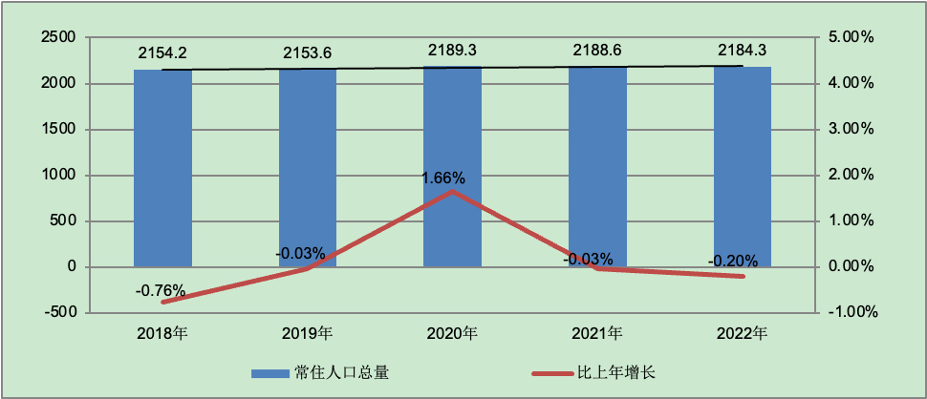
根据北京市统计局地区生产总值统一核算结果，2023年1季度北京市实现地区生产总值9947.7亿元，按不变价格计算，同比增长3.1%，高于上年全年增速2.4个百分点。分产业看，第一产业实现增加值14.7亿元，增长2.3%；第二产业实现增加值1228.1亿元，下降6.0%；第三产业实现增加值8705.0亿元，增长4.6%。
一季度，北京市固定资产投资（不含农户）同比增长9.6%，比上年全年提高6.0个百分点。分领域看，基础设施投资下降1.1%，制造业投资增长26.0%，房地产开发投资增长9.8%。分产业看，第一产业投资增长0.3%，第二产业投资增长13.0%，第三产业投资增长9.2%。高技术产业投资显现活力，高技术制造业投资增长22.0%，其中，汽车制造业，计算机、通信和其他电子设备制造业，医药制造业分别增长62.7%、21.8%和12.1%；高技术服务业投资增长42.6%，其中，科学研究和技术服务业、租赁和商务服务业分别增长1.6倍和18.8%。
一季度，北京市房地产开发企业房屋新开工面积为325.3万平方米，同比增长29.6%。其中，住宅新开工面积为174.8万平方米，增长46.3%；办公楼为17.7万平方米，下降22%；商业营业用房为11.1万平方米，下降37.2%。房屋竣工面积为178万平方米，同比增长12.6%。其中，住宅竣工面积为92.7万平方米，增长45.6%；办公楼为30.6万平方米，下降28%；商业营业用房为5.6万平方米，下降60.2%。新建商品房销售面积为218.6万平方米，同比增长13.5%。其中，住宅销售面积为147.3万平方米，增长7.1%；办公楼为18.7万平方米，增长56.1%；商业营业用房为23.6万平方米，增长69.4%。
总的来看，一季度北京市经济呈现回升向好态势，社会民生保障有力，发展质量继续提升。
2.土地市场
（1）土地供求情况
2023年北京集中供地制度继续优化完善，定期发布拟供应商品住宅用地清单，采取“多频少量”的方式推进清单地块出让，以常态化的方式保持供地节奏。一季度，北京宅地整体供求节奏较慢，且受去年集中供地节奏影响，用球规模同比均大幅回落。从供应端来看，2023年一季度北京商品住宅用地共推出6宗，累计供应规划建面44.78万㎡，同比下降74%；从需求端来看，一季度北京累计成交8宗商品住宅用地，成交规划建面67.66万㎡，同比下降58%。
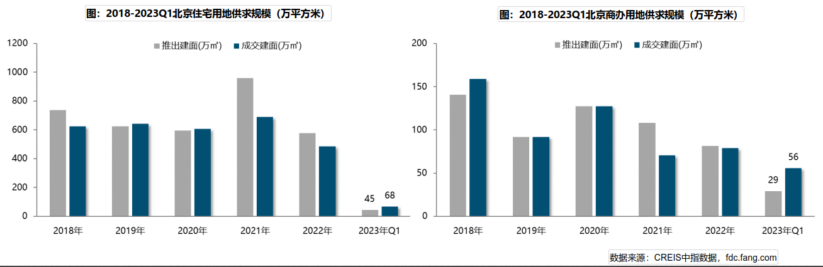
（2）土地成交价格
2023年一季度，北京宅地整体成交楼面均价25433元/㎡，受去年同期丰台、朝阳等地块高楼面价基数影响，同比结构下降15%。溢价率方面，受昌平朱辛庄地块、昌平回龙观国际信息产业基地二期地块、石景山苹果园地块以及朝阳小红门地块高溢价带动，北京一季度宅地成交溢价率4.5%，同比提高1.9个百分点。但整体来看市场热度依然分化明显，成交的8宗地块中，4宗地块触及地价上限，溢价率15%，其中昌平朱辛庄地块吸引42家企业参与报名，摇号中签率仅2.38%，刷新了北京土拍史上中签率新低纪录；而其他4宗地块均以底价成交。
（3）区域成交情况
2023年一季度，中心城区仅朝阳和石景山各成交1宗宅地，累计成交规划建面9.05万㎡，占比13%，较上年同期下降20个百分点。近郊依然为宅地供求的主要区域，累计成交58.61万㎡，占比为87%，较去年同期提升27个百分点；其中昌平、大兴为主力成交区域，成交规模分别为24.69万㎡和19.46万㎡，成交规模占比分别为36%和29%。
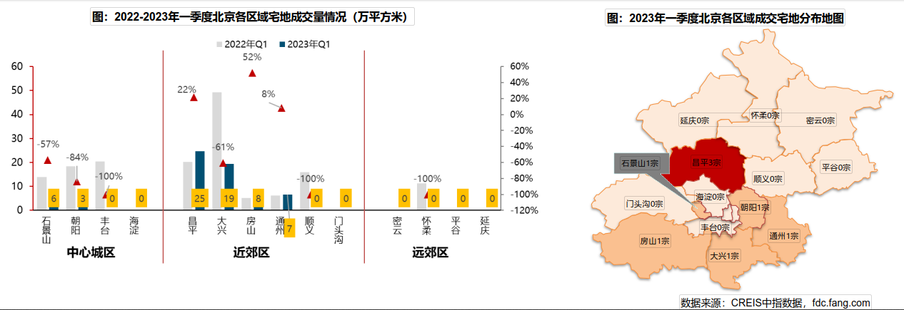
成交楼面均价方面，中心城区楼面均价相对较高，朝阳、石景山成交楼面均价均在4万元/㎡以上；近郊区域成交楼面价多介于1.5-3万元之间，其中昌平地价相对较高，约为3.0万元/㎡，房山成交楼面价约为2.2万元/㎡；大兴、通州区域成交楼面价1.6万元/㎡。从同比变化来看，房山成交楼面价上涨39%；朝阳成交楼面价微涨2%；昌平成交楼面价较去年持平；大兴、通州成交楼面价同比分别下降36%和28%。
溢价率方面：从各个宅地竞拍情况来看，朝阳、石景山地块竞争较为激烈，均触达地价上限；昌平优质地块竞争也较激烈，朱辛庄地块、回龙观国际信息产业基地二期地块均触顶摇号成交；而通州、大兴、房山地块均以底价成交。
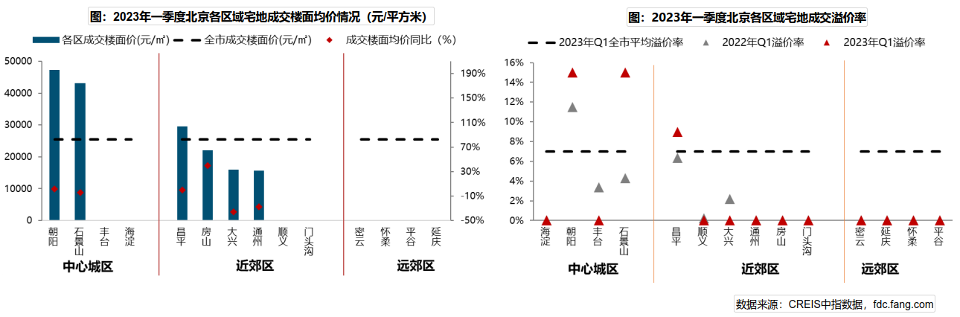
（4）供应计划
2月22日，北京规自委、北京发改委联合发布《北京市2023年度建设用地供应计划》。计划安排建设用地供应总量3190-3630公顷，与2022年基本持平。其中，住宅用地1060公顷（产权住宅用地800公顷，租赁住宅用地260公顷）。从各区供应计划来看，供地重点向城市副中心和多点地区倾斜，促进土地资源合理配置。中心城区、生态涵养区的供应比例均保持在20%左右，城市副中心和多点地区供应比率稳定在60%左右。
3.商品房住宅市场
（1）商品住宅供给状况
2023年一季度北京商品住宅（不含保障房）累计供应131万㎡，连续三个季度下跌，同比止跌回升。受春节假期以及年后市场复苏不确定性影响，一季度北京新房供应节奏环比继续微降；受去年低基数影响，供应量同比增长近四成。具体来看，1月新增供应规模仅45万㎡，环比降幅近两成；2月供应规模创疫情以来新低，仅10万㎡；随着楼市“小阳春”迹象持续显现，3月房企推盘意愿加强，新房供应触底反弹至76万㎡。整体来看，一季度累计供应131万㎡，为近三年季度供应低点，仅高于去年同期。
供求关系方面，2023年一季度商品住宅市场销供比为1.10，整体处于供求弱平衡状态，已经连续三个季度呈现供不应求态势。预计后市随着成交端边际改善，市场供应将会同步提高。
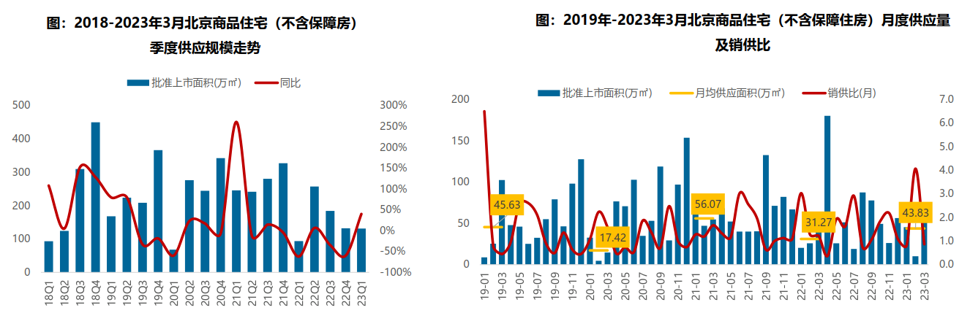
2023年一季度北京商品住宅（不含保障房）库存规模回落，出清周期底部震荡。截至3月底，北京商品住宅（不含保障房）库存量为1114万平方米，较去年同期微降1%，库存规模进一步回落；月度来看，库存规模创近14个月新低。库存出清周期震荡抬升，目前为18.8个月（3月底出清周期），预计二季度供求关系改善或将带动出清周期下行，但仍需警惕结构性库存风险。
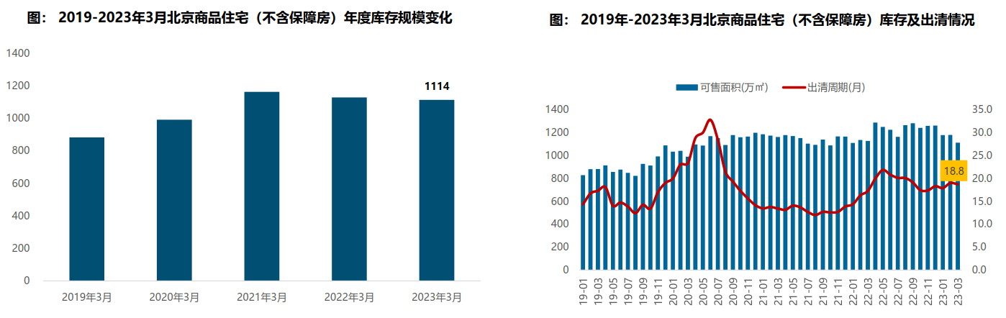
（2）商品住宅成交情况
1）成交量
2023年一季度北京商品住宅（不含保障房）成交规模环比明显回落，且不及去年同期，但一季度呈现逐月回暖迹象。一季度北京楼市在传统春节淡季以及供应力度不足的影响下，市场表现相对一般，累计成交规模为145万㎡，同比下降5%，环比下降31%；分月度来看，1月份正逢春节假期，叠加疫情因素未全部消除，导致成交仅37万㎡，创近11个月新低；2月份市场热度回暖，案场来访、认购量明显上涨，“小阳春”迹象明显；3月份供求两端发力，成交规模突破65万㎡。一季度末北京开启二手房交易“带押过户”模式，对于降低交易风险及成本、加快二手房流通具有积极意义，或将进一步激发楼市活力；叠加近期房山拟试点“一区一策”，支持多子女家庭购房，为北京楼市政策放松打开想象空间；预计随着供应改善，二手房置换和改善需求入市，将对二季度楼市进一步回暖形成较强支撑。
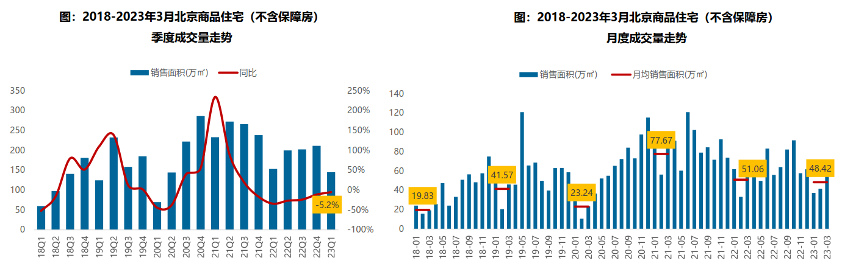
2）成交价格
A.成交价格
2023年一季度北京商品住宅价格同比涨幅持续低位，累计涨幅低于去年同期。伴随改善型项目持续入市、中高端产品成交增加，新建商品住宅价格结构性小幅上涨。整体来看，一季度北京新建商品住宅价格为44708元/㎡，同比上涨0.81%，涨幅处于2021年以来低位水平；累计来看，一季度商品住房价格累计上涨0.06%，涨幅继续收窄，较去年同期收窄0.04个百分点。
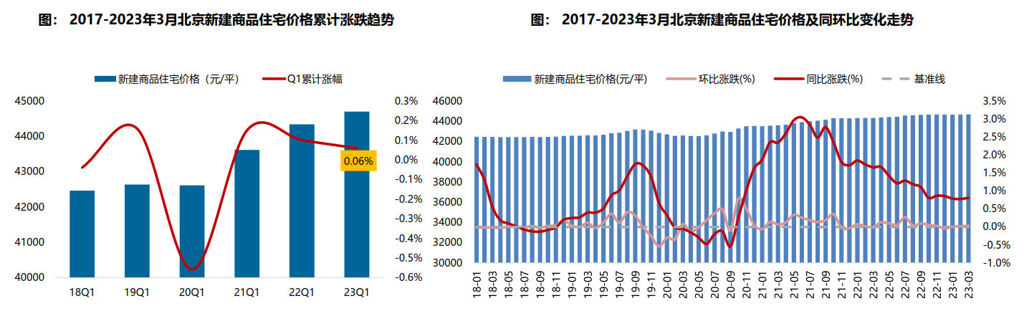
B.成交结构
2023年一季度，90-200㎡面积段的刚改和改善型产品跃升为成交主力，成交套数占比达55.5%，占比提升9.5个百分点，增幅显著；成交总价段主要集中在800万之下的中低/中高价位，其中500万元以下低价位产品同比减少9.4个百分点，但仍为成交主力，成交套数占比达49.1%；500-800万元的中高价段成交占比增加7.1个百分点至26.8%
改善性需求逐步释放，在中高端产品供应提高带动下，新房成交逐步由中低面积段向中高面积段转移，成交总价段逐步由中低价位向中高价位产品转移，而高面积段和高价格段产品同比变化幅度较小。
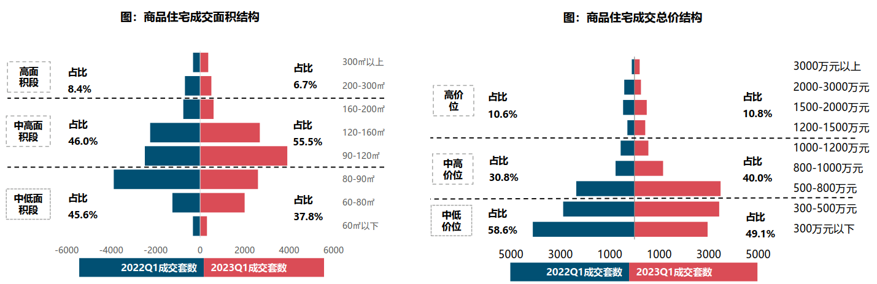
3）区域成交
从成交规模来看，近郊六区为北京商品住宅（不含保障房）成交主力区域。2023年一季度近郊六区成交82.34万㎡，占比达56.7%；其中，昌平、顺义、大兴区累计成交均超18万㎡，分居北京各区销售规模第二、三、四位。中心城区中丰台、朝阳表现较好，成交规模超15万㎡。
从成交价格来看，中心、近郊和远郊区域的成交规模同比均有不同程度的回落，中心城区成交规模同比回落1%，韧性最强；其中丰台、东城成交规模增幅同比翻倍，海淀、石景山、西城降幅超三成。近郊区成交规模同比下降6%，韧性较强，其中房山、昌平、门头沟同比增长，通州、顺义、大兴成交主力区域均下降一成以上；远郊区成交规模同比下降22%，下降幅度最大，其中密云、延庆降幅三成以上。
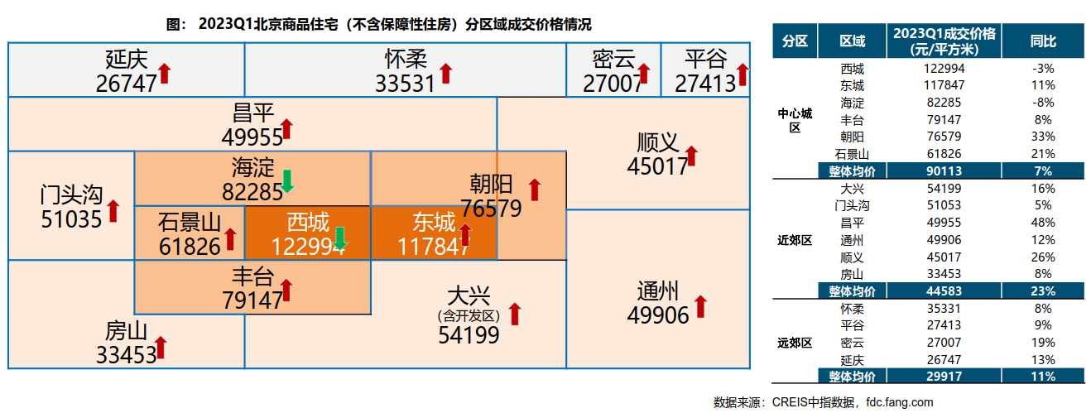
（3）存量房住宅市场
1）市场运行状况
2023年一季度北京存量房住宅市场持续回温，成交升至近一年高位。一季度北京存量房住宅市场热度先降后升，累计成交4.73万套，环比上涨52%，同比上涨28%。从月度趋势来看，1月市场整体仍处于调整期叠加春节假期的影响，成交量处于低位；2月，整体市场逐步回温，存量房住宅挂牌量增加，带动成交规模大幅回升；3月受前期积压需求及子女入学购房需求集中释放影响，北京存量房住宅成交量继续增长，成交套数超2.2万套，同比增幅近三成，环比增幅超四成。进入4月，北京存量房住宅成交量环比有所下滑，在积压需求逐渐释放后，预计未来市场活跃度或将有所回落。
2023年一季度北京存量房住宅价格环比微涨，同比微跌。一季度北京存量房住宅成交均价约为61177元/㎡，同比下跌1%，环比涨0.5%。从月度趋势来看，在北京存量房住宅市场整体复苏的背景下，业主对后市预期提升，整体房价相对坚挺，月度呈现小幅波动态势。
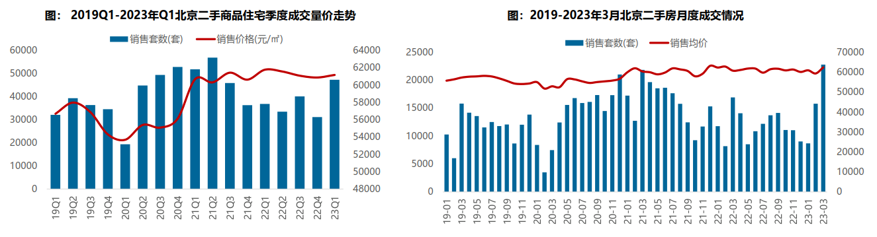
2）各区县统计
分区域来看，一季度朝阳存量房住宅成交规模较大，达99.95万㎡，居各区第一位；海淀、大兴、丰台、昌平成交面积均超过30万㎡，居第二梯队；另外，远郊的密云、平谷、怀柔、延庆以及近郊的门头沟活跃度相对较低，成交规模均不足10万㎡。从同比变化来看，一季度北京各区存量房住宅成交规模同比均有增加，其中，顺义、通州、平谷、怀柔同比领涨，涨幅均超35%；成交价格方面，一季度西城区成交价格最高，达125418元/㎡；其次为东城区，为108264元/㎡。
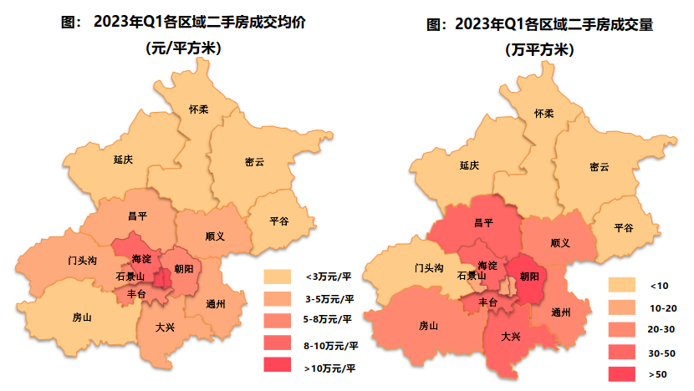
4.产业政策
全国政策：
2022年，受内外多因素影响，房地产市场进入深度调整阶段。中央年内多次释放积极信号，优化调控政策。2022年底中央领导强调“房地产是国民经济的支柱产业”，在当时的市场环境下，肯定房地产的重要性更具积极意义，有助于房地产市场信心的修复。
2022年9月28日，国务院召开稳经济大盘四季度工作推进会议，会议提出因城施策运用政策工具箱中的工具，支持刚性和改善型住房需求，实施好保交楼政策。
2022年12月15日，中央经济工作会议强调，“要因城施策，支持刚性和改善性住房需求，解决好新市民、青年人等住房问题，探索长租房市场建设”。
2022年12月20日，国务院常务会议召开，会议指出“落实稳经济一揽子政策措施，抓好填平补齐，确保全面落地。落实支持刚性和改善型住房需求，保交楼和房企融资等16条金融政策”。
进入2023年，国家对于房地产业的调控重点是防风险、促需求释放，定调偏利多，支持企业融资、改善交付风险，刚需、改善支持政策仍会出台，优化房地产“三高”模式，同时强化租赁市场快速发展，加快推进新模式探索发展。
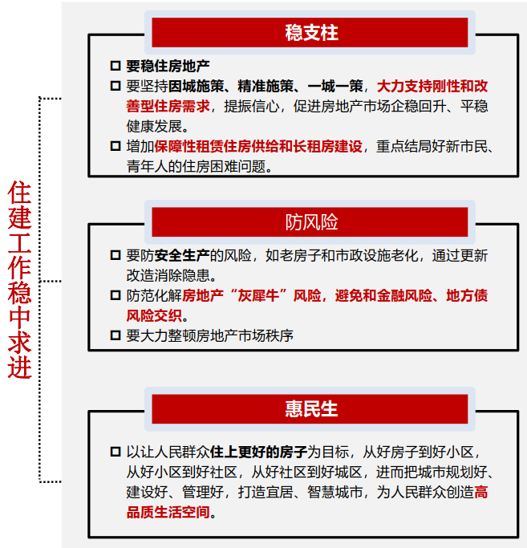
随着国家住建工作的稳步推进，供求关系逐步改善，防控政策优化对市场供需两端均产生积极影响，供给端住房项目复工率大大提高，需求端成交量也有明显改善。房价平稳、保交楼、房企合理性融资的改善正在带动市场预期回升。可见前期已出台的政策正在落实见效。但是整个房地产要有前提的企稳回升，这个前提是牢牢坚持“房子是用来住的、不是用来炒的”定位的，是大力支持刚性和改善型住房需求，是防止市场大起大落，是促进行业高质量发展。
地方政策：
2022年，全国房地产政策不断优化改善，但北京在政策层面并未出现实质性放松，仅局部定向微调，保持了政策的延续性和稳定性。全龄友好社区试点接力贷；经开区管理的“台马”地区取消“双限”；存量房交易“连环单”业务并行办理；允许商品房按栋预售等。整体来看，北京政策优化力度有限，更多的是向市场传递积极信号，提振市场信心。
2022年8月5日，北京市住建委正式发布《北京住房和城乡建设发展白皮书（2022）》，围绕“三稳”目标下功夫，加快构建公租房等住房保障体系。
2022年9月23日，北京市住建委和市规自委联合发布关于试行存量房交易“连环单”业务并行办理的通知，提高存量房屋交易效率，支持购房家庭合理住房需求。
2022年9月30日，北京市人民政府印发《关于存量国有建设用地盘活利用的指导意见（试行）》，创新提出8项支持政策，明确在重点功能区及现状轨道站点周边，鼓励利用现状建筑改建保障性租赁住房。
2022年11月8日，北京市住建委、经开区管委、通州区政府联合发布通知，亦庄经开区管理的台湖、马驹桥地区不再执行“双限”政策，仅执行北京其他区域的购房政策。
2023年3月31日，北京银保监局、人民银行营业管理部、北京市规划和自然资源委员会、北京市住房和城乡建设委员会联合发布《关于推进个人存量住房交易“带押过户”有关工作的通知》，明确规定住房交易双方可以在原抵押权不解除的情况下办理住房所有权转移登记，有效克服了传统方式下交易成本高、时间长、流程复杂等问题，切实提升本市居民住房交易、登记和金融服务水平。
5.未来市场预期
一季度两会定调“稳中求进”，既强调房地产的支柱产业地位，又强调了复杂多变的外部环境下，房地产市场的稳定性。一季度末北京开启存量房“带押过户”政策，将进一步刺激置换需求的释放；而“一区一策”已为北京楼市政策放松打开想象空间，政策落得或将为高能级城市政策出台树立标杆和模板。同时，结合“稳”字当头的调控基调，“一区一策”或将继续围绕支持刚性和改善型住房，激发楼市合理需求。经过短暂的市场调整，中长期来看，北京房地产市场或将进一步复苏。

三、最高最佳利用分析
所谓最高最佳使用是指房地产估价要以房地产的最高最佳使用为前提。最高最佳使用是估价对象的一种最可能的使用，这种最可能的使用是法律上允许、技术上可能、经济上可行，经过充分合理的论证，并能给估价对象带来最高价值的使用。它主要体现在以下几个方面:
（一）法律上允许（规划及相关政策法规许可）
法律上允许即不受现时使用状况的限制，而依照法律规章、规划发展方向，按照其可能的最优用途进行估价，本次评估设定估价对象出让国有建设用地使用权和建筑物所有权产权清晰、合法。
（二）技术上可能
技术上可能即不能把技术上无法做到的使用当作最高最佳使用,要按照房屋建筑工程方面的技术要求进行估价。本次评估设定估价对象建筑结构、功能、造型、立面效果、建筑材料和设备选用、施工技术等方面均已得到相关行政部门或第三方的认可，技术上均能满足要求。
（三）经济上可行
经济上可行即估价结果应是各种可能的使用方式中，以经济上有限的投入而能获得最大的收益的使用方式的估价结果。估价对象目前用途、产权合法、建造标准技术上能满足要求，并且其收入现值大于支出现值，具有经济可行性。
（四）价值最大化
价值最大化即在所有具有经济可行性的使用方式中，能使估价对象价值达到最大的使用方式，才是最高最佳的使用方式。本次评估设定估价对象用途为住宅，其使用方式以满足法律上许可、技术上可能、经济上可行为前提条件，经过论证可使估价对象价值得到最大化。
（五）使用前提说明与分析
估价对象作为已建成建筑物，应以保持现状作为前提，即认为保持现状最为有利时，应以保持现状为前提条件进行估价。现状应予保持的是：现状房地产的价值大于重新立项新建房地产的价值减去拆除现有建筑物的费用及建造新建筑物的费用之后的余额。根据目前房地产市场状况并结合开发经验，以保持现状最为有利。
综上所述，本次评估设定估价对象用途为住宅为其最高最佳使用途径。

四、估价方法适用性分析
由于本次评估是为搬迁人与被搬迁人确定被搬迁房屋价值的补偿提供依据，因此评估专业人员在认真分析研究估价对象的相关资料，并通过对邻近地区同类物业调查的基础上，确定如下技术路线：
（一）估价方法的选用
根据《房地产估价规范》（GB/T 50291-2015），估价方法主要有比较法、收益法、成本法、假设开发法四种估价方法。四种估价方法的定义及适用条件如下：
比较法：比较法是选取一定数量的可比实例，将它们与估价对象进行比较，根据其间的差异对可比实例成交价格进行处理后得到估价对象价值或价格的方法。比较法主要用于同类房地产数量较多、经常发生交易且具有一定可比性的房地产。
收益法：收益法是预测估价对象的未来收益，利用报酬率或资本化率、收益乘数将未来收益转换为价值得到估价价值或价格的方法。收益法适用于估价对象或其同类房地产通常有租金等经济收入的收益性房地产。
成本法：成本法是测算估价对象在价值时点的重置成本或重建成本和折旧，将重置成本或重建成本减去折旧得到估价对象价值或价格的方法。新近开发完成的房地产、可以假设重新开发的现有房地产、正在开发的房地产、计划开发的房地产，均可采用成本法进行估价。对很少发生交易而限制了比较法运用，又没有经济收入或没有潜在经济收入而限制了收益法运用的房地产通常也适用成本法进行估价。
假设开发法：假设开发法是求得估价对象后续开发的必要支出及应得利润和开发完成后的价值，将开发完成后的价值减去后续开发的必要支出及应得利润得到估价对象价值或价格的方法。假设开发法适用于具有开发或再开发潜力且开发完成后的价值可以采用比较法、收益法等成本法以外的方法测算的房地产。
评估专业人员根据估价对象的特点、实际情况以及估价目的，针对成片住宅标准房屋市场价格的测算方法选用分析如下：
估价方法 | 适用性分析 | 是否选用
比较法 | 就项目规模、房屋分布等方面来看，北京市丰台区大红门一期B区棚户区改造项目新增范围为国有土地上房屋类似、分布密集的成片住宅房屋项目。参考《关于印发<北京市国有土地上房屋征收评估暂行办法>的通知》（京建法[2016]19号）规定的成片住宅评估补偿的思路，考虑到住宅标准房屋是被搬迁住宅房屋的评估依据与比较基础，因此选取比较法测算估价对象的标准房屋市场价格。 | 是
收益法 | 估价对象用途为住宅，可作为收益性物业，有潜在租金等经济收入，但租金差异性较大，且考虑到本次估价目的，故不选用收益法。 | 否
成本法 | 估价对象为已建成并在用物业，但因同类同规模项目房地产交易案例较多，故不采用成本法。 | 否
假设开发法 | 估价对象为已建成并在用物业，不属于具有开发或再开发潜力的房地产，故不选用假设开发法。 | 否

综上所述，本次评估根据估价对象的特点和实际状况并参照执行参照执行《关于印发<北京市国有土地上房屋征收评估暂行办法>的通知》（京建法[2016]19号），采用比较法评估成片住宅标准房屋市场价格。
此外，本次评估估价对象设定为新建砖混多层板楼，根据《北京市房屋重置成新价评估技术标准》（北估秘[2016]001号）、《关于调整<北京市房屋重置成新价评估技术标准>相关系数的通知》（北估秘[2021]002号），可采用成本法测算标准房屋重置成新价。
（二）估价的思路
1.住宅标准房屋市场价格
比较法是选取一定数量的可比实例，将它们与估价对象进行比较，根据其间的差异对可比实例成交价格进行处理后得到估价对象价值或价格的方法。其计算公式为：
比较价值＝比较案例房地产价格×（待估房地产交易情况指数/比较案例交易情况指数）×（待估房地产价值时点房地产价格指数/比较案例交易日期房地产价格指数）×…×（待估房地产权益状况条件指数/比较案例房地产权益状况条件指数）×（待估房地产区位状况条件指数/比较案例房地产区位状况条件指数）×（待估房地产实物状况条件指数/比较案例房地产实物状况条件指数）
具体步骤如下：
（1）选择可比案例
选择比较案例时，应符合以下要求（与待估房地产比较）
1）用途相同
2）属于正常交易
3）房地产状况各因素相近
4）价值时点接近
（2）统一价格基础
（3）进行交易情况、市场状况、房地产状况（权益、区位、实物）等因素修正和调整
（4）求取估价对象比较价值
根据《房地产估价规范》（GB/T 50291-2015）的估价程序并参照执行《关于印发<北京市国有土地上房屋征收评估暂行办法>的通知》（京建法[2016]19号），本次评估住宅标准房屋市场价格的基本步骤为：
（1）选取周边3个类似住宅项目作为可比住宅项目；
（2）在每个可比住宅项目中选取3个成交案例，统一价格基础并对成交案例进行交易情况、市场状况、房地产状况（权益、区位、实物）等因素修正和调整，将比较结果作为该可比住宅项目平均价格；
（3）统一可比住宅项目平均价格基础，对其进行交易情况、市场状况、房地产状况（权益、区位、实物）等因素修正和调整，求取住宅标准房屋市场价格。
2.住宅标准房屋重置成新价
本次评估估价对象设定为新建单元式砖混结构住宅，依照《北京市房屋重置成新价评估技术标准》（北估秘[2016]001号）、《关于调整<北京市房屋重置成新价评估技术标准>相关系数的通知》（北估秘[2021]002号）等相关技术标准，运用成本法测算计算标准房屋重置成新价。

五、估价测算过程

（一）住宅标准房屋市场价格
本次评估采用比较法测算住宅标准房屋市场价格，可比实例的选取参照《关于印发<北京市国有土地上房屋征收评估暂行办法>的通知》（京建法[2016]19号）的要求执行。

1.周边住宅项目的调查及可比实例的确定
（1）周边新建住宅项目的调查
根据北京市住房和城乡建设委员会公布的房地产交易信息情况，估价对象周边1公里范围内有在售新建住宅项目，但考虑到其建筑结构、设施设备、社区内部规划与管理等情况与估价对象差异较大，故本次评估不选取新建住宅项目作为估价对象的可比实例。
（2）周边二手住宅项目的调查
根据链家网网站，估价对象周边1公里范围内在售二手房项目较多，市场交易较为活跃，有建欣苑居住区、苗圃东里、苗圃西里、大红门南里、南顶村、彩虹城居住区等。
各住宅项目于中介平台上公布的成交情况如下。
序号 | 项目名称 | 中介网站公布的近 1 年成交情况 | 中介网站公布的参考价格（4-5月）
1 | 建欣苑一里 | 10 | 53887
2 | 建欣苑二里 | 4 | 54313
3 | 建欣苑三里 | 20 | 52349
4 | 建欣苑四里 | 23 | 53802
5 | 苗圃东里 | 8 | 53141
6 | 苗圃西里 | 1 | 58624
7 | 临泓路6号院 | 0 | 58614
8 | 大红门东门里 | 3 | 54666
9 | 大红门南里 | 1 | 56404
10 | 大红门东前街甲27号 | 6 | 52675
11 | 高庄 | 0 | 48699
12 | 裕隆园 | 2 | 52577
13 | 光彩家园 | 9 | 55974
14 | 南顶村 | 20 | 53811
15 | 康泽园 | 28 | 51857
16 | 石榴庄西街 | 0 | 52226
17 | 彩虹城一区 | 13 | 65507
18 | 彩虹城二区 | 5 | 65907
19 | 彩虹城四区 | 37 | 60180
20 | 彩虹城五区 | 6 | 64837
单位：套、元/平方米
注：截至价值时点，中介网站尚未公布住宅项目2023年6月的参考价格

评估专业人员通过将估价对象与上述住宅项目在区位、实物状况等方面进行对比并参考上述住宅项目近期交易的活跃程度，最终确定建欣苑一里、建欣苑三里、南顶村3个住宅项目作为本次评估的可比实例。
案例位置

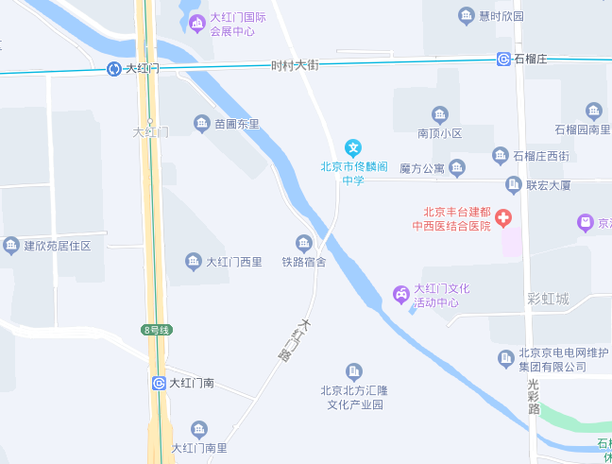
可比实例一
可比实例三

可比实例二

案例照片
可比实例一 | 可比实例二 | 可比实例三
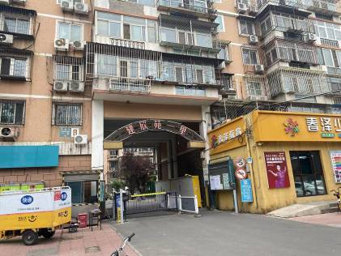 | 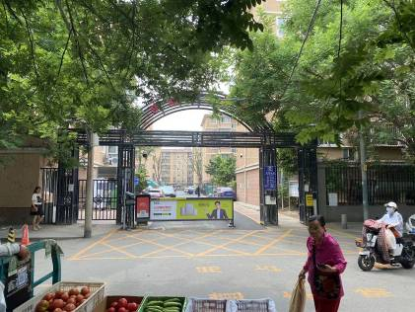 | 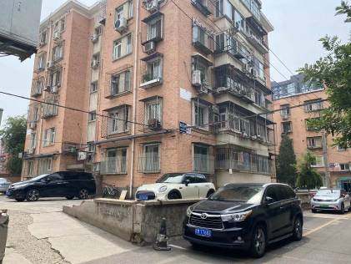

选取可比实例的成交案例，测算可比实例市场价格。从上述3个可比实例中分别选取3套成交案例，首先，评估专业人员在链家网网站公布的信息中获取了成交案例的相关基础资料，包括建成年代、装修等数据；然后，评估专业人员通过对链家网交易平台的咨询以及实地勘察对相关楼栋信息与成交价格做了进一步的详细调查；最后，按照成交日期近、物业规模适中且户型可接受程度较高的正常成交案例（剔除价格异常的）原则，选择了如下成交案例。

项目名称 | 建筑面积 | 楼层 | 朝向 | 成交总价 | 成交单价 | 成交时间
建欣苑一里 | 59.48 | 中/7 | 东西 | 313.5 | 52707 | 2023年2月9日
建欣苑一里 | 88.22 | 中/7 | 南北 | 507.5 | 57527 | 2023年1月3日
建欣苑一里 | 64.64 | 低/7 | 东西 | 346 | 53527 | 2022年11月15日
建欣苑三里 | 69.79 | 中/6 | 东西 | 382 | 54736 | 2023年3月18日
建欣苑三里 | 87.45 | 低/6 | 南北 | 512 | 58548 | 2023年2月19日
建欣苑三里 | 61.56 | 中/6 | 南北 | 342 | 55556 | 2023年2月18日
南顶村 | 56.8 | 低/5 | 南北 | 305 | 53697 | 2023年2月26日
南顶村 | 57.3 | 低/6 | 南北 | 320 | 55846 | 2023年2月18日
南顶村 | 62.9 | 低/6 | 南北 | 342 | 54372 | 2022年9月24日
单位：平方米、万元、元/平方米
备注：受到调查条件的限制，评估专业人员无法调查到可比实例竣工资料，只能通过网络资料设定。如与实际情况不符，评估结果需要调整。

2.求取住宅标准房屋市场价格

（1）可比实例一：建欣苑一里
项目坐落：丰台区大红门春泽路
居住社区成熟度：案例位于建欣苑居住区，周边分布有苗圃西里、鑫福里小区等多个社区且分布密集，社区成熟度较好。
交通便捷度：案例临近春泽路，道路通达性较好；案例周边1公里范围内有地铁10号线大红门站以及地铁8号线大红门南站，有多个公交站点，如大红门西里公交站、建欣苑北公交站、大红门公交站等，所通路线有323、511、687路等多条公交线路，公共交通便捷度好；综合评价，案例交通便捷度好。
公共配套设施：案例周边1公里内的公共服务配套设施有银行、学校（幼儿园、小学、中学）、超市、餐饮等公共服务配套设施；综合评价，案例公共服务配套设施完善度一般。
区域基础设施水平：案例所处区域目前已拥有完善的基础设施配套保障，区内大部分区域基础设施配套目前可达到“七通”（通路、通电、通讯、通上水、通下水、通燃气、通热）条件，且保证程度较高。
自然及人文环境：案例周边有福海公园、建欣苑公园、凉水河等，植被覆盖率较高，环境状况较好。
1）选择成交案例
案例A：案例成交（签约）时间2023年2月9日，用途住宅，交易权属商品房；房屋总楼层7层，位于中楼层，朝向东西；房屋建筑类型多层板楼，建筑形式单元式，建筑结构砖混结构，建筑品质中档，公共部分装修一般，设施设备状况无电梯，房屋建成年代2001年，物业管理普通，空间布局合理、房屋户型为2室1厅1厨1卫，内部装修简单装修；房屋成交总价313.5万元，建筑面积59.48平方米，成交单价52707元/平方米，此价格包括房屋（含结构、装修及附属于房屋的设施设备部分，不含可移动的家具及装饰品等）及其占用范围内的土地使用权。（数据来源：链家网网站、对链家网交易平台的咨询以及实地勘察）
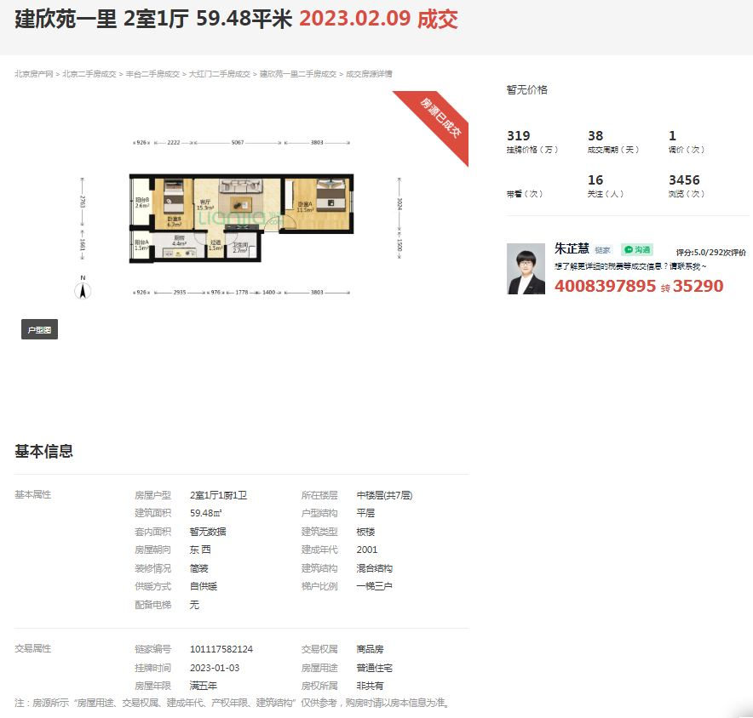
案例B：案例成交（签约）时间2023年1月3日，用途住宅，交易权属商品房；房屋总楼层7层，位于中楼层，朝向南北；房屋建筑类型多层板楼，建筑形式单元式，建筑结构砖混结构，建筑品质中档，公共部分装修一般，设施设备状况无电梯，房屋建成年代2001年，物业管理普通，空间布局合理、房屋户型为2室1厅1厨1卫，内部装修简单装修；房屋成交总价507.5万元，建筑面积88.22平方米，成交单价57527元/平方米，此价格包括房屋（含结构、装修及附属于房屋的设施设备部分，不含可移动的家具及装饰品等）及其占用范围内的土地使用权。（数据来源：链家网网站、对链家网交易平台的咨询以及实地勘察）
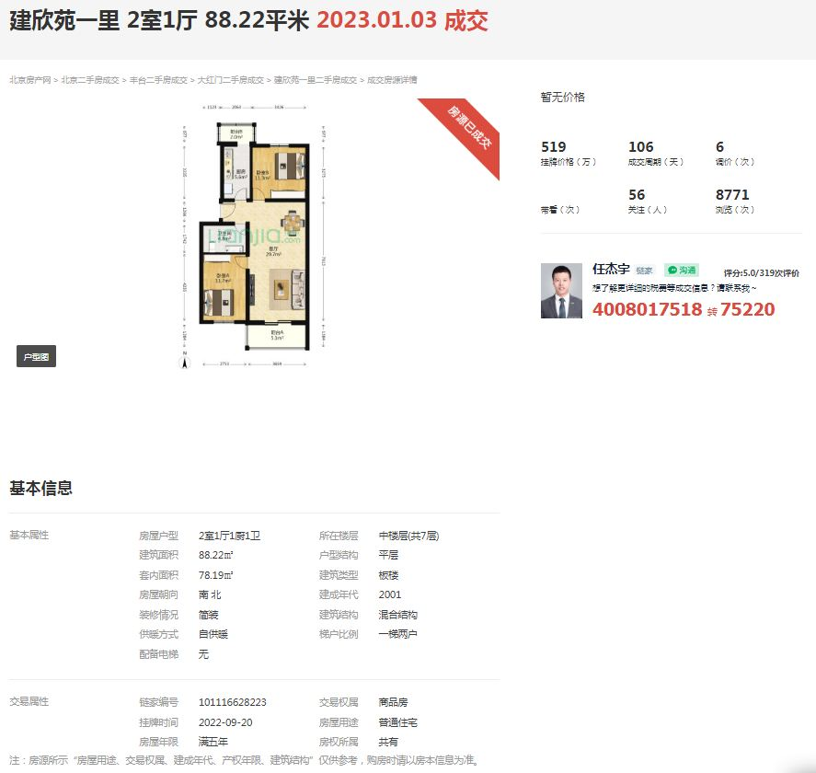
案例C：案例成交（签约）时间2022年11月15日，用途住宅，交易权属商品房；房屋总楼层7层，位于底层，朝向东西；房屋建筑类型多层板楼，建筑形式单元式，建筑结构砖混结构，建筑品质中档，公共部分装修一般，设施设备状况无电梯，房屋建成年代2001年，物业管理普通，空间布局合理、房屋户型为2室1厅1厨1卫，内部装修简单装修；房屋成交总价346万元，建筑面积64.64平方米，成交单价53527元/平方米，此价格包括房屋（含结构、装修及附属于房屋的设施设备部分，不含可移动的家具及装饰品等）及其占用范围内的土地使用权。（数据来源：链家网网站、对链家网交易平台的咨询以及实地勘察）
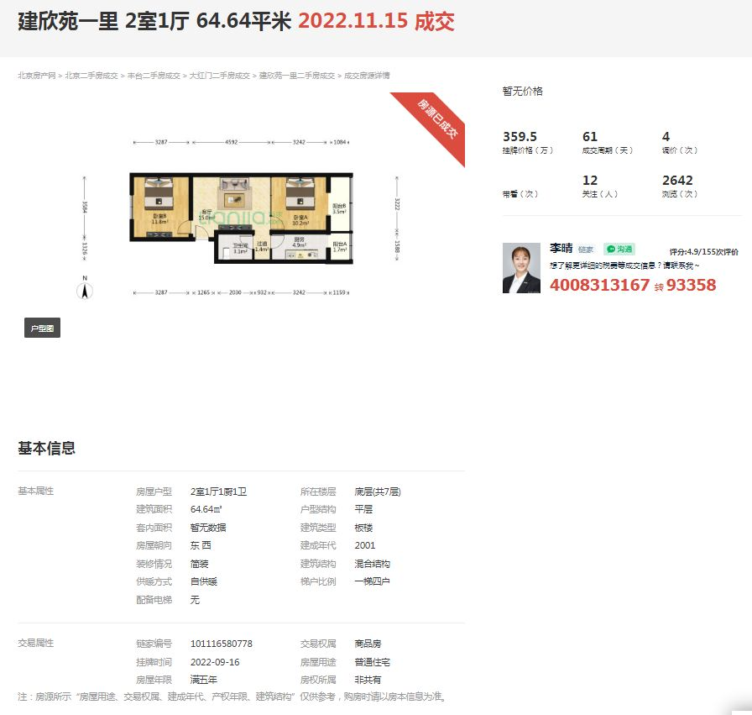
表1：因素条件说明表
比较因素 |  | 可比实例一 | 案例A | 案例B | 案例C
 |  | 建欣苑一里 | 建欣苑一里 | 建欣苑一里 | 建欣苑一里
 |  | 丰台区大红门春泽路 | 丰台区大红门春泽路 | 丰台区大红门春泽路 | 丰台区大红门春泽路
成交单价 |  | —— | 52707元/平方米 | 57527元/平方米 | 53527元/平方米
交易时间 |  | 2023年6月15日 | 2023年2月9日 | 2023年1月3日 | 2022年11月15日
市场状况 |  | 正常 | 正常 | 正常 | 正常
权益状况 | 用途 | 住宅 | 住宅 | 住宅 | 住宅
权益状况 | 产权性质 | 商品房 | 商品房 | 商品房 | 商品房
权益状况 | 其他权利情况 | 无 | 无 | 无 | 无
区位状况 | 居住社区成熟度 | 案例位于建欣苑居住区，周边分布有苗圃西里、鑫福里小区等多个社区且分布密集，社区成熟度较好。 | 案例位于建欣苑居住区，周边分布有苗圃西里、鑫福里小区等多个社区且分布密集，社区成熟度较好。 | 案例位于建欣苑居住区，周边分布有苗圃西里、鑫福里小区等多个社区且分布密集，社区成熟度较好。 | 案例位于建欣苑居住区，周边分布有苗圃西里、鑫福里小区等多个社区且分布密集，社区成熟度较好。
区位状况 | 交通便捷度 | 案例临近春泽路，道路通达性较好；案例周边1公里范围内有地铁10号线大红门站以及地铁8号线大红门南站，有多个公交站点，如大红门西里公交站、建欣苑北公交站、大红门公交站等，所通路线有323、511、687路等多条公交线路，公共交通便捷度好；综合评价，案例交通便捷度好。 | 案例紧邻春泽路，道路通达性较好；案例周边1公里范围内有地铁10号线大红门站以及地铁8号线大红门南站，有多个公交站点，如大红门西里公交站、建欣苑北公交站、大红门公交站等，所通路线有323、511、687路等多条公交线路，公共交通便捷度好；综合评价，案例交通便捷度好。 | 案例紧邻春泽路，道路通达性较好；案例周边1公里范围内有地铁10号线大红门站以及地铁8号线大红门南站，有多个公交站点，如大红门西里公交站、建欣苑北公交站、大红门公交站等，所通路线有323、511、687路等多条公交线路，公共交通便捷度好；综合评价，案例交通便捷度好。 | 案例紧邻春泽路，道路通达性较好；案例周边1公里范围内有地铁10号线大红门站以及地铁8号线大红门南站，有多个公交站点，如大红门西里公交站、建欣苑北公交站、大红门公交站等，所通路线有323、511、687路等多条公交线路，公共交通便捷度好；综合评价，案例交通便捷度好。
区位状况 | 公共配套设施 | 案例周边1公里内的公共服务配套设施有银行、学校（幼儿园、小学、中学）、超市、餐饮等公共服务配套设施；综合评价，案例公共服务配套设施完善度一般。 | 案例周边1公里内的公共服务配套设施有银行、学校（幼儿园、小学、中学）、超市、餐饮等公共服务配套设施；综合评价，案例公共服务配套设施完善度一般。 | 案例周边1公里内的公共服务配套设施有银行、学校（幼儿园、小学、中学）、超市、餐饮等公共服务配套设施；综合评价，案例公共服务配套设施完善度一般。 | 案例周边1公里内的公共服务配套设施有银行、学校（幼儿园、小学、中学）、超市、餐饮等公共服务配套设施；综合评价，案例公共服务配套设施完善度一般。
区位状况 | 区域基础设施水平 | 案例所处区域目前已拥有完善的基础设施配套保障，区内大部分区域基础设施配套目前可达到“七通”（通路、通电、通讯、通上水、通下水、通燃气、通热）条件，且保证程度较高。 | 案例所处区域目前已拥有完善的基础设施配套保障，区内大部分区域基础设施配套目前可达到“七通”（通路、通电、通讯、通上水、通下水、通燃气、通热）条件，且保证程度较高。 | 案例所处区域目前已拥有完善的基础设施配套保障，区内大部分区域基础设施配套目前可达到“七通”（通路、通电、通讯、通上水、通下水、通燃气、通热）条件，且保证程度较高。 | 案例所处区域目前已拥有完善的基础设施配套保障，区内大部分区域基础设施配套目前可达到“七通”（通路、通电、通讯、通上水、通下水、通燃气、通热）条件，且保证程度较高。
区位状况 | 自然及人文环境 | 案例周边有福海公园、建欣苑公园、凉水河等，植被覆盖率较高，环境状况较好。 | 案例周边有福海公园、建欣苑公园、凉水河等，植被覆盖率较高，环境状况较好。 | 案例周边有福海公园、建欣苑公园、凉水河等，植被覆盖率较高，环境状况较好。 | 案例周边有福海公园、建欣苑公园、凉水河等，植被覆盖率较高，环境状况较好。
区位状况 | 房屋楼层 | 标准层 | 中楼层 | 中楼层 | 底层
区位状况 | 房屋朝向 | 东西 | 东西 | 南北 | 东西
实物状况 | 建筑类型 | 多层板楼 | 多层板楼 | 多层板楼 | 多层板楼
实物状况 | 建筑形式 | 单元式 | 单元式 | 单元式 | 单元式
实物状况 | 建筑结构 | 砖混 | 砖混 | 砖混 | 砖混
实物状况 | 建筑品质 | 中档 | 中档 | 中档 | 中档
实物状况 | 公共部分装修 | 一般 | 一般 | 一般 | 一般
实物状况 | 设施设备状况 | 无电梯 | 无电梯 | 无电梯 | 无电梯
实物状况 | 成新度 | 75%-80%（含） | 75%-80%（含） | 75%-80%（含） | 75%-80%（含）
实物状况 | 物业管理 | 普通 | 普通 | 普通 | 普通
实物状况 | 空间布局 | 合理 | 合理 | 合理 | 合理
实物状况 | 内部装修 | 简单装修 | 简单装修 | 简单装修 | 简单装修

2）建立比较基础
A.统一财产范围
财产范围不同主要以下3种情况：
①含有非房地产成分。统一财产范围一般是统一到“纯粹”的房地产范围，并利用公式“房地产价格=含有非房地产成分的房地产价格-非房地产成分的价值”对价格进行换算处理；
②带有债权债务的房地产。统一财产范围一般是统一到不带债权债务的房地产范围，并利用公式“不带债权债务的房地产价格=带有债权债务的房地产价格-债权+债务”对价格进行换算处理。
③房地产的实物范围不同。统一财产范围一般是统一到可比实例的实物范围，补充成交案例缺少的实物范围，扣除成交案例多出的实物范围，相应地对成交案例的成交价格进行加价或减价处理。
3个成交案例财产范围相同，不做调整。
B.统一付款方式
估价中的价格通常以一次性付清所需支付的金额为基准，对于分期支付的成交案例的成交价格通过折现计算来处理。
目前，在二手房交易中，买方一般要支付一定比例的首付款，余款采取用所买房产向银行抵押来获得支付卖方的房款，由于相关房地产政策、中介及银行的服务、担保等相对完善成熟，买卖双方在确定购买意向、签订房屋买卖合后，卖方一般会在较短的时间（2-4周）内获得全部房款，从而在估价时可忽略资金时间价值对房地产价格的影响，视同为一次性付清房款方式。
C.统一融资条件
将成交案例在非常规融资条件下的价格，调整为在常规融资条件下的价格。
3个成交案例均为常规融资条件下的价格，不做调整。
D.统一税费负担
在房地产交易中需要缴纳一些税费。交易税费正常负担下的价格是指在买卖双方各自缴纳自己应缴纳的交易税费下的价格，即在此价格下，卖方缴纳卖方应缴纳的税费，买方缴纳买方应缴纳的税费。统一税费负担是将成交价格调整为依照税法及中央和地方政府的有关规定，买卖双方各自缴纳自己应缴纳的交易税费下的价格。调整的公式为：
正常负担下的价格=卖方实得金额/（1-应由卖方缴纳的税费比率）=买方实付金额/（1+应由买方缴纳的税费比率）
3个成交案例为正常税费负担，不做调整。
E.统一计价单位
包括统一计价单位包括统一价格表示单位、统一币种和货币单位、统一面积内涵和计量单位。
3个成交案例的计价单位相同，不做调整。
序号 | 项目 | 案例A | 案例B | 案例C
1 | 成交价格 | 52707 | 57527 | 53527
2 | 建立比较基础后的价格 | 52707 | 57527 | 53527
2.1 | 统一财产范围后价格 | 52707 | 57527 | 53527
2.2 | 统一付款方式后价格 | 52707 | 57527 | 53527
2.3 | 统一融资条件后价格 | 52707 | 57527 | 53527
2.4 | 统一税费负担后价格 | 52707 | 57527 | 53527
2.5 | 统一计价单位后价格 | 52707 | 57527 | 53527
单位：元/平方米
3）编制因素修正及调整系数表
各因素条件指数确定说明如下：
A.交易情况修正指数的确定
各案例交易情况相同，均为正常交易，修正系数为100。
B.市场状况调整
根据北京市统计局、国家统计局北京调查总队网站公布的90平方米及以下二手住宅销售价格指数，以2023年6月份为100，确定各月份市场状况的因素指数。
时间 | 90平方米及以下二手住宅销售价格指数
2022年6月 | 97.1587
2022年7月 | 97.4502
2022年8月 | 97.6451
2022年9月 | 98.0357
2022年10月 | 98.0357
2022年11月 | 97.5455
2022年12月 | 97.2529
2023年1月 | 98.3227
2023年2月 | 99.4043
2023年3月 | 100.1001
2023年4月 | 100
2023年5月 | 100
2023年6月 | 100
注：截至价值时点，北京市统计局、国家统计局北京调查总队网站尚未公布2023年5月、6月住宅销售价格指数，本次评估设定2023年5月、6月住宅销售价格指数与2023年4月保持一致。

C.房地产状况调整
a.权益状况
用途：各案例均为住宅，故此项不做修正。
产权性质：各案例均为商品房，故此项不做修正。
其他权利情况：各案例均无其他权利情况，故此项不做修正。
b.区位状况
区位状况等级说明表
区位状况 | 等级划分 |  |  |  |  | 每等级向下调整幅度
居住社区成熟度 | 好 | 较好 | 一般 | 较差 | 差 | 2%
交通便捷度 | 好 | 较好 | 一般 | 较差 | 差 | 1%
公共配套设施 | 好 | 较好 | 一般 | 较差 | 差 | 2%
区域基础设施水平 | 七通 | 六通 | 五通 | 四通 | 三通 | 1%
自然及人文环境 | 好 | 较好 | 一般 | 较差 | 差 | 2%

房屋楼层：可比实例一设定为标准层，参照《关于印发<北京市国有土地上房屋征收评估暂行办法>的通知》（京建法[2016]19号）规定的楼层修正系数进行修正。
成片住宅楼房楼层修正系数参考表
总层数  层次 | 一 | 二 | 三 | 四 | 五 | 六 | 七 | 高层
半地下 | -15% | -15% | -15% | -15% | -15% | -15% | -15% | -15%
1 | 0% | 0% | 0% | -1% | -1% | -1% | -1% | -1%
2 |  | 2% | 2% | 0% | 0% | 0% | 0% | -0.5%
3 |  |  | 1% | 2% | 1.5% | 1.5% | 2% | -0.5%
4 |  |  |  | -2% | 1% | 1% | 1.5% | 0%
5 |  |  |  |  | -2.5% | 0% | 0.5% | 0%
6 |  |  |  |  |  | -3% | -0.5% | 0.5%
7 |  |  |  |  |  |  | -4% | 0.5%
8-11（非顶层） |  |  |  |  |  |  |  | 1%
12（非顶层）-（顶层-1） |  |  |  |  |  |  |  | 2%
顶层 |  |  |  |  |  |  |  | -2%

房屋朝向：可比实例一设定为东西朝向，参照《关于印发<北京市国有土地上房屋征收评估暂行办法>的通知》（京建法[2016]19号）规定的朝向修正系数进行修正。
成片住宅朝向修正系数参考表（住宅楼房）
朝向 | 南北 | 南 | 东南 | 西南 | 东西 | 东 | 西 | 东北 | 西北 | 北
修正系数 | 2% | 1.5% | 1% | 0.5% | 0% | -0.5% | -1% | -1.5% | -2% | -2.5%

c.实物状况
实物状况等级说明表
实物状况 | 等级划分 |  |  |  |  |  |  |  |  |  |  |  |  |  | 每等级向下调整幅度
建筑类型 | 多层板楼 |  |  |  | 多层板塔结合 |  |  |  |  |  | 多层塔楼 |  |  |  | 3%
建筑形式 | 单元式 |  |  |  |  |  |  | 外廊式 |  |  |  |  |  |  | 2%
建筑结构 | 钢结构 |  |  |  | 钢混结构 |  |  |  |  |  | 砖混结构 |  |  |  | 2%
建筑品质 | 高档 |  |  |  | 中档 |  |  |  |  |  | 低档 |  |  |  | 2%
公共部分装修 | 好 |  | 较好 |  |  |  | 一般 |  | 较差 |  |  |  | 差 |  | 1%
设施设备状况 | 各案例均无电梯 |  |  |  |  |  |  |  |  |  |  |  |  |  | ——
成新度 | 95%-100%（含） | 90%-95%（含） |  | 85%-90%（含） |  | 80%-85%（含） |  | 75%-80%（含） |  | 70%-75%（含） |  | 65%-70%（含） |  | 60%-65%（含） | 0.5%
物业管理 | 专业 |  |  |  | 普通 |  |  |  |  |  | 无 |  |  |  | 1%
空间布局 | 合理 |  |  |  |  |  |  | 不合理 |  |  |  |  |  |  | 3%
内部装修 | 精装修 |  |  |  | 简单装修 |  |  |  |  |  | 毛坯 |  |  |  | 2%

注：成新度修正
根据评估专业人员实地查勘，案例外部地面、墙面平整，涂料完好，设备完好，维护情况良好，观察成新度为85%；案例建筑结构砖混结构，房屋建成年代2001年，采用直线折旧法计算直线成新度：
直线成新度
＝1－（1－残值率）×已经使用年限÷经济耐用年限
＝1－（1－2%）×（2023－2001）÷50
＝56.9%
考虑到案例通过正常维护保养正处于正常使用状态，本次评估采用加权平均法求取案例综合成新度，其中，观察成新度取80%，直线成新度20%，则有：
综合成新度＝80%×85%＋20%×56.9%＝79.4%
表2：比较因素条件指数表
比较因素 |  | 可比实例一 | 案例A | 案例B | 案例C
交易情况 |  | 100 | 99.4043 | 98.3227 | 97.5455
市场状况 |  | 100 | 100 | 100 | 100
权益状况 | 用途 | 100 | 100 | 100 | 100
权益状况 | 产权性质 | 100 | 100 | 100 | 100
权益状况 | 其他权利情况 | 100 | 100 | 100 | 100
区位状况 | 居住社区成熟度 | 100 | 100 | 100 | 100
区位状况 | 交通便捷度 | 100 | 100 | 100 | 100
区位状况 | 公共配套设施 | 100 | 100 | 100 | 100
区位状况 | 区域基础设施水平 | 100 | 100 | 100 | 100
区位状况 | 自然及人文环境 | 100 | 100 | 100 | 100
区位状况 | 房屋楼层 | 100 | 101.5 | 101.5 | 99
区位状况 | 房屋朝向 | 100 | 100 | 102 | 100
实物状况 | 建筑类型 | 100 | 100 | 100 | 100
实物状况 | 建筑形式 | 100 | 100 | 100 | 100
实物状况 | 建筑结构 | 100 | 100 | 100 | 100
实物状况 | 建筑品质 | 100 | 100 | 100 | 100
实物状况 | 公共部分装修 | 100 | 100 | 100 | 100
实物状况 | 设施设备状况 | 100 | 100 | 100 | 100
实物状况 | 成新度 | 100 | 100 | 100 | 100
实物状况 | 物业管理 | 100 | 100 | 100 | 100
实物状况 | 空间布局 | 100 | 100 | 100 | 100
实物状况 | 内部装修 | 100 | 100 | 100 | 100

4）因素修正及调整
在各因素条件指数表的基础上，进行交易情况修正、市场状况及房地产状况调整，即可比实例的因素条件指数与成交案例的因素条件进行比较，得到各因素修正及调整系数，计算得出成交案例的比准价格。
表3：因素修正及调整系数表
比较因素 |  | 案例A |  | 案例B |  | 案例C
交易情况 |  | 100/ | 99.4043 | 100/ | 98.3227 | 100/ | 97.5455
市场状况 |  | 100/ | 100 | 100/ | 100 | 100/ | 100
权益状况 | 用途 | 100/ | 100 | 100/ | 100 | 100/ | 100
权益状况 | 产权性质 | 100/ | 100 | 100/ | 100 | 100/ | 100
权益状况 | 其他权利情况 | 100/ | 100 | 100/ | 100 | 100/ | 100
区位状况 | 居住社区成熟度 | 100/ | 100 | 100/ | 100 | 100/ | 100
区位状况 | 交通便捷度 | 100/ | 100 | 100/ | 100 | 100/ | 100
区位状况 | 公共配套设施 | 100/ | 100 | 100/ | 100 | 100/ | 100
区位状况 | 区域基础设施水平 | 100/ | 100 | 100/ | 100 | 100/ | 100
区位状况 | 自然及人文环境 | 100/ | 100 | 100/ | 100 | 100/ | 100
区位状况 | 房屋楼层 | 100/ | 101.5 | 100/ | 101.5 | 100/ | 99
区位状况 | 房屋朝向 | 100/ | 100 | 100/ | 102 | 100/ | 100
实物状况 | 建筑类型 | 100/ | 100 | 100/ | 100 | 100/ | 100
实物状况 | 建筑形式 | 100/ | 100 | 100/ | 100 | 100/ | 100
实物状况 | 建筑结构 | 100/ | 100 | 100/ | 100 | 100/ | 100
实物状况 | 建筑品质 | 100/ | 100 | 100/ | 100 | 100/ | 100
实物状况 | 公共部分装修 | 100/ | 100 | 100/ | 100 | 100/ | 100
实物状况 | 设施设备状况 | 100/ | 100 | 100/ | 100 | 100/ | 100
实物状况 | 成新度 | 100/ | 100 | 100/ | 100 | 100/ | 100
实物状况 | 物业管理 | 100/ | 100 | 100/ | 100 | 100/ | 100
实物状况 | 空间布局 | 100/ | 100 | 100/ | 100 | 100/ | 100
实物状况 | 内部装修 | 100/ | 100 | 100/ | 100 | 100/ | 100
建立比较基础后的价格（元/平方米） |  | 52707 |  | 57527 |  | 53527
比准价格（元/平方米） |  | 52239 |  | 56513 |  | 55428

5）可比实例的比较价格
本次评估所选取的各成交案例与设定的可比实例相似程度接近；通过前述各因素的修正及调整，各可比案例比准价格差异程度较小。因此，本次评估取三个比准价格的简单算术平均值作为可比实例的最终结果。
比较价格＝（52239＋56513＋55428）÷3＝54727（元/平方米）

（2）可比实例二：建欣苑三里
项目坐落：丰台区大红门春泽路
居住社区成熟度：案例位于建欣苑居住区，周边分布有苗圃西里、鑫福里小区等多个社区且分布密集，社区成熟度较好。
交通便捷度：案例临近春泽路，道路通达性较好；案例周边1公里范围内有地铁10号线大红门站以及地铁8号线大红门南站，有多个公交站点，如大红门西里公交站、建欣苑北公交站、大红门公交站等，所通路线有323、511、687路等多条公交线路，公共交通便捷度好；综合评价，案例交通便捷度好。
公共配套设施：案例周边1公里内的公共服务配套设施有银行、学校（幼儿园、小学、中学）、超市、餐饮等公共服务配套设施；综合评价，案例公共服务配套设施完善度一般。
区域基础设施水平：案例所处区域目前已拥有完善的基础设施配套保障，区内大部分区域基础设施配套目前可达到“七通”（通路、通电、通讯、通上水、通下水、通燃气、通热）条件，且保证程度较高。
自然及人文环境：案例周边有福海公园、建欣苑公园、凉水河等，植被覆盖率较高，环境状况较好。
案例D：案例成交（签约）时间2023年3月18日，用途住宅，交易权属商品房；房屋总楼层6层，位于中楼层，朝向东西；房屋建筑类型多层板楼，建筑形式单元式，建筑结构砖混结构，建筑品质中档，公共部分装修一般，设施设备状况无电梯，房屋建成年代1997年，物业管理普通，空间布局合理、房屋户型为3室1厅1厨1卫，内部装修精装修；房屋成交总价382万元，建筑面积69.79平方米，成交单价54736元/平方米，此价格包括房屋（含结构、装修及附属于房屋的设施设备部分，不含可移动的家具及装饰品等）及其占用范围内的土地使用权。（数据来源：链家网网站、对链家网交易平台的咨询以及实地勘察）
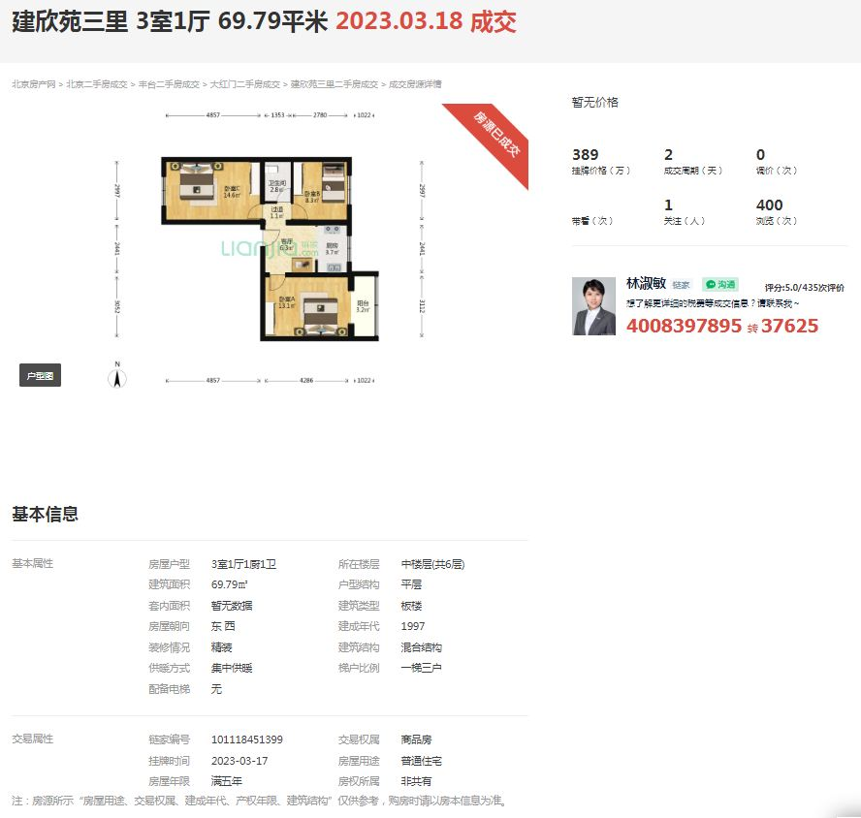
案例E：案例成交（签约）时间2023年2月19日，用途住宅，交易权属商品房；房屋总楼层6层，位于底层，朝向南北；房屋建筑类型多层板楼，建筑形式单元式，建筑结构砖混结构，建筑品质中档，公共部分装修一般，设施设备状况无电梯，房屋建成年代2002年，物业管理普通，空间布局合理、房屋户型为2室1厅1厨1卫，内部装修简单装修；房屋成交总价512万元，建筑面积87.45平方米，成交单价58548元/平方米，此价格包括房屋（含结构、装修及附属于房屋的设施设备部分，不含可移动的家具及装饰品等）及其占用范围内的土地使用权。（数据来源：链家网网站、对链家网交易平台的咨询以及实地勘察）
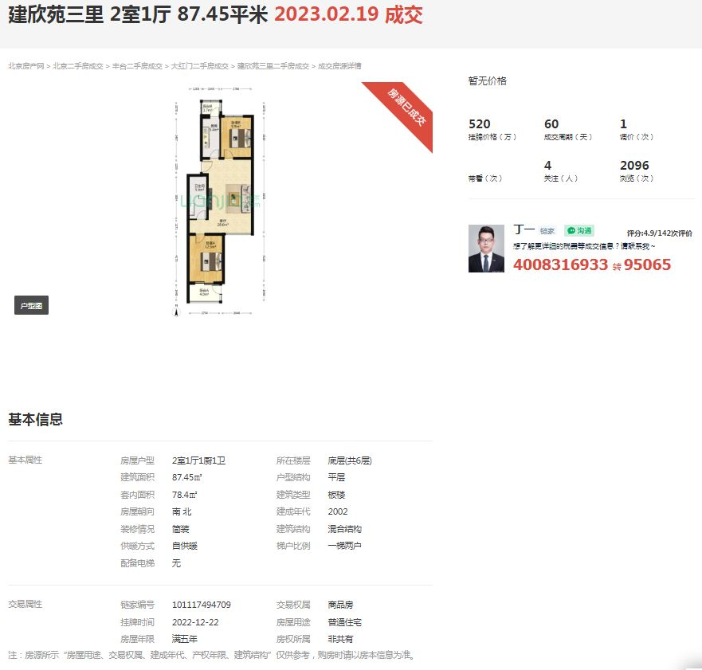
案例F：案例成交（签约）时间2023年2月18日，用途住宅，交易权属商品房；房屋总楼层6层，位于中楼层，朝向南北；房屋建筑类型多层板楼，建筑形式单元式，建筑结构砖混结构，建筑品质中档，公共部分装修一般，设施设备状况无电梯，房屋建成年代1997年，物业管理普通，空间布局合理、房屋户型为2室1厅1厨1卫，内部装修精装修；房屋成交总价342万元，建筑面积61.56平方米，成交单价55556元/平方米，此价格包括房屋（含结构、装修及附属于房屋的设施设备部分，不含可移动的家具及装饰品等）及其占用范围内的土地使用权。（数据来源：链家网网站、对链家网交易平台的咨询以及实地勘察）
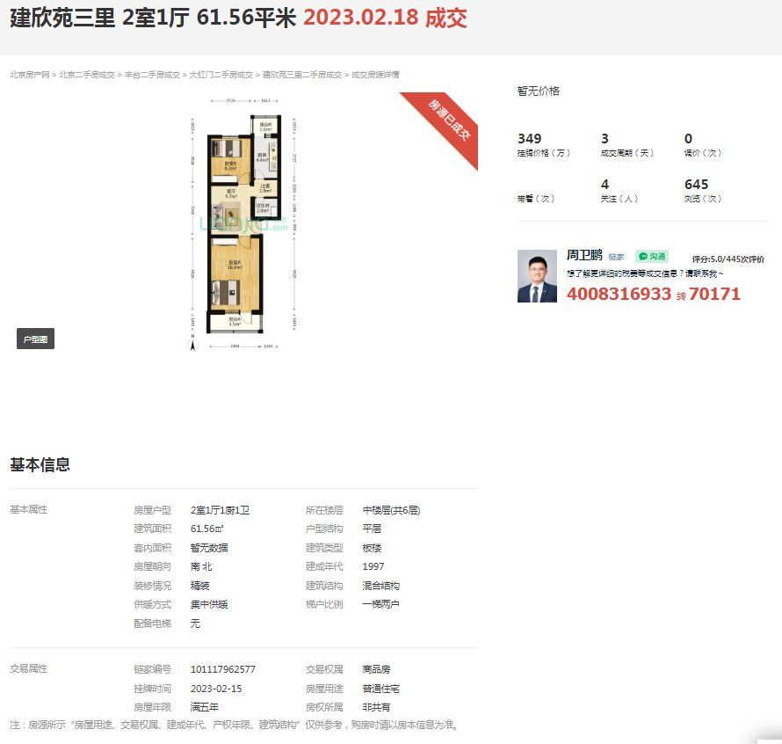
表4：因素条件说明表
比较因素 |  | 可比实例二 | 案例D | 案例E | 案例F
 |  | 建欣苑三里 | 建欣苑三里 | 建欣苑三里 | 建欣苑三里
 |  | 丰台区大红门春泽路 | 丰台区大红门春泽路 | 丰台区大红门春泽路 | 丰台区大红门春泽路
成交单价 |  | —— | 54736元/平方米 | 58548元/平方米 | 55556元/平方米
交易时间 |  | 2023年6月15日 | 2023年3月18日 | 2023年2月19日 | 2023年2月18日
市场状况 |  | 正常 | 正常 | 正常 | 正常
权益状况 | 用途 | 住宅 | 住宅 | 住宅 | 住宅
权益状况 | 产权性质 | 商品房 | 商品房 | 商品房 | 商品房
权益状况 | 其他权利情况 | 无 | 无 | 无 | 无
区位状况 | 居住社区成熟度 | 案例位于建欣苑居住区，周边分布有苗圃西里、鑫福里小区等多个社区且分布密集，社区成熟度较好。 | 案例位于建欣苑居住区，周边分布有苗圃西里、鑫福里小区等多个社区且分布密集，社区成熟度较好。 | 案例位于建欣苑居住区，周边分布有苗圃西里、鑫福里小区等多个社区且分布密集，社区成熟度较好。 | 案例位于建欣苑居住区，周边分布有苗圃西里、鑫福里小区等多个社区且分布密集，社区成熟度较好。
区位状况 | 交通便捷度 | 案例临近春泽路，道路通达性较好；案例周边1公里范围内有地铁10号线大红门站以及地铁8号线大红门南站，有多个公交站点，如大红门西里公交站、建欣苑北公交站、大红门公交站等，所通路线有323、511、687路等多条公交线路，公共交通便捷度好；综合评价，案例交通便捷度好。 | 案例临近春泽路，道路通达性较好；案例周边1公里范围内有地铁10号线大红门站以及地铁8号线大红门南站，有多个公交站点，如大红门西里公交站、建欣苑北公交站、大红门公交站等，所通路线有323、511、687路等多条公交线路，公共交通便捷度好；综合评价，案例交通便捷度好。 | 案例临近春泽路，道路通达性较好；案例周边1公里范围内有地铁10号线大红门站以及地铁8号线大红门南站，有多个公交站点，如大红门西里公交站、建欣苑北公交站、大红门公交站等，所通路线有323、511、687路等多条公交线路，公共交通便捷度好；综合评价，案例交通便捷度好。 | 案例临近春泽路，道路通达性较好；案例周边1公里范围内有地铁10号线大红门站以及地铁8号线大红门南站，有多个公交站点，如大红门西里公交站、建欣苑北公交站、大红门公交站等，所通路线有323、511、687路等多条公交线路，公共交通便捷度好；综合评价，案例交通便捷度好。
区位状况 | 公共配套设施 | 案例周边1公里内的公共服务配套设施有银行、学校（幼儿园、小学、中学）、超市、餐饮等公共服务配套设施；综合评价，案例公共服务配套设施完善度一般。 | 案例周边1公里内的公共服务配套设施有银行、学校（幼儿园、小学、中学）、超市、餐饮等公共服务配套设施；综合评价，案例公共服务配套设施完善度一般。 | 案例周边1公里内的公共服务配套设施有银行、学校（幼儿园、小学、中学）、超市、餐饮等公共服务配套设施；综合评价，案例公共服务配套设施完善度一般。 | 案例周边1公里内的公共服务配套设施有银行、学校（幼儿园、小学、中学）、超市、餐饮等公共服务配套设施；综合评价，案例公共服务配套设施完善度一般。
区位状况 | 区域基础设施水平 | 案例所处区域目前已拥有完善的基础设施配套保障，区内大部分区域基础设施配套目前可达到“七通”（通路、通电、通讯、通上水、通下水、通燃气、通热）条件，且保证程度较高。 | 案例所处区域目前已拥有完善的基础设施配套保障，区内大部分区域基础设施配套目前可达到“七通”（通路、通电、通讯、通上水、通下水、通燃气、通热）条件，且保证程度较高。 | 案例所处区域目前已拥有完善的基础设施配套保障，区内大部分区域基础设施配套目前可达到“七通”（通路、通电、通讯、通上水、通下水、通燃气、通热）条件，且保证程度较高。 | 案例所处区域目前已拥有完善的基础设施配套保障，区内大部分区域基础设施配套目前可达到“七通”（通路、通电、通讯、通上水、通下水、通燃气、通热）条件，且保证程度较高。
区位状况 | 自然及人文环境 | 案例周边有福海公园、建欣苑公园、凉水河等，植被覆盖率较高，环境状况较好。 | 案例周边有福海公园、建欣苑公园、凉水河等，植被覆盖率较高，环境状况较好。 | 案例周边有福海公园、建欣苑公园、凉水河等，植被覆盖率较高，环境状况较好。 | 案例周边有福海公园、建欣苑公园、凉水河等，植被覆盖率较高，环境状况较好。
区位状况 | 房屋楼层 | 标准层 | 中楼层 | 底层 | 中楼层
区位状况 | 房屋朝向 | 东西 | 东西 | 南北 | 南北
实物状况 | 建筑类型 | 多层板楼 | 多层板楼 | 多层板楼 | 多层板楼
实物状况 | 建筑形式 | 单元式 | 单元式 | 单元式 | 单元式
实物状况 | 建筑结构 | 砖混 | 砖混 | 砖混 | 砖混
实物状况 | 建筑品质 | 中档 | 中档 | 中档 | 中档
实物状况 | 公共部分装修 | 一般 | 一般 | 一般 | 一般
实物状况 | 设施设备状况 | 无电梯 | 无电梯 | 无电梯 | 无电梯
实物状况 | 成新度 | 75%-80%（含） | 75%-80%（含） | 75%-80%（含） | 75%-80%（含）
实物状况 | 物业管理 | 普通 | 普通 | 普通 | 普通
实物状况 | 空间布局 | 合理 | 合理 | 合理 | 合理
实物状况 | 内部装修 | 简单装修 | 精装修 | 简单装修 | 精装修

2）建立比较基础
A.统一财产范围
依前述，3个成交案例财产范围相同，不做调整。
B.统一付款方式
依前述，视同为一次性付清房款方式。
C.统一融资条件
依前述，3个成交案例均为常规融资条件下的价格，不做调整。
D.统一税费负担
依前述，3个成交案例为正常税费负担，不做调整。
E.统一计价单位
依前述，3个成交案例与可比实例的计价单位相同，不做调整。
序号 | 项目 | 案例D | 案例E | 案例F
1 | 成交价格单价 | 54736 | 58548 | 55556
2 | 建立比较基础后的价格 | 54736 | 58548 | 55556
2.1 | 统一财产范围后价格 | 54736 | 58548 | 55556
2.2 | 统一付款方式后价格 | 54736 | 58548 | 55556
2.3 | 统一融资条件后价格 | 54736 | 58548 | 55556
2.4 | 统一税费负担后价格 | 54736 | 58548 | 55556
2.5 | 统一计价单位后价格 | 54736 | 58548 | 55556
单位：元/平方米
3）编制因素修正及调整系数表
各因素条件指数确定说明如下：
A.交易情况修正指数的确定
各案例交易情况相同，均为正常交易，修正系数为100。
B.市场状况调整
依前述。
C.房地产状况调整
a.权益状况
用途：各案例均为住宅，故此项不做修正。
产权性质：各案例均为商品房，故此项不做修正。
其他权利情况：各案例均无其他权利情况，故此项不做修正。
b.区位状况
依前述。
c.实物状况
依前述。
注：成新度修正
根据评估专业人员实地查勘，案例外部地面、墙面平整，涂料完好，设备完好，维护情况良好，观察成新度为85%；案例D和案例F建筑结构砖混结构，房屋建成年代1997年，案例E建筑结构砖混结构，房屋建成年代2002年，采用直线折旧法计算直线成新度：
案例D和案例F直线成新度
＝1－（1－残值率）×已经使用年限÷经济耐用年限
＝1－（1－2%）×（2023－1997）÷50
＝49.0%
案例E直线成新度＝1－（1－残值率）×已经使用年限÷经济耐用年限
＝1－（1－2%）×（2023－2002）÷50
＝58.8%
考虑到案例通过正常维护保养正处于正常使用状态，本次评估采用加权平均法求取案例综合成新度，其中，观察成新度取80%，直线成新度20%，则有：
案例D和案例F综合成新度＝80%×85%＋20%×49.04%＝77.8%
案例E综合成新度＝80%×85%＋20%×58.84%＝79.8%
表5：比较因素条件指数表
比较因素 |  | 可比实例二 | 案例D | 案例E | 案例F
交易情况 |  | 100 | 100.1001 | 99.4043 | 99.4043
市场状况 |  | 100 | 100 | 100 | 100
权益状况 | 用途 | 100 | 100 | 100 | 100
权益状况 | 产权性质 | 100 | 100 | 100 | 100
权益状况 | 其他权利情况 | 100 | 100 | 100 | 100
区位状况 | 居住社区成熟度 | 100 | 100 | 100 | 100
区位状况 | 交通便捷度 | 100 | 100 | 100 | 100
区位状况 | 公共配套设施 | 100 | 100 | 100 | 100
区位状况 | 区域基础设施水平 | 100 | 100 | 100 | 100
区位状况 | 自然及人文环境 | 100 | 100 | 100 | 100
区位状况 | 房屋楼层 | 100 | 101.5 | 99 | 101.5
区位状况 | 房屋朝向 | 100 | 100 | 102 | 102
实物状况 | 建筑类型 | 100 | 100 | 100 | 100
实物状况 | 建筑形式 | 100 | 100 | 100 | 100
实物状况 | 建筑结构 | 100 | 100 | 100 | 100
实物状况 | 建筑品质 | 100 | 100 | 100 | 100
实物状况 | 公共部分装修 | 100 | 100 | 100 | 100
实物状况 | 设施设备状况 | 100 | 100 | 100 | 100
实物状况 | 成新度 | 100 | 100 | 100 | 100
实物状况 | 物业管理 | 100 | 100 | 100 | 100
实物状况 | 空间布局 | 100 | 100 | 100 | 100
实物状况 | 内部装修 | 100 | 102 | 100 | 102

4）因素修正及调整
在各因素条件指数表的基础上，进行交易情况修正、市场状况及房地产状况调整，即可比实例的因素条件指数与成交案例的因素条件进行比较，得到各因素修正及调整系数，计算得出成交案例的比准价格。
表6：因素修正及调整系数表
比较因素 |  | 案例D |  | 案例E |  | 案例F
交易情况 |  | 100/ | 100.1001 | 100/ | 99.4043 | 100/ | 99.4043
市场状况 |  | 100/ | 100 | 100/ | 100 | 100/ | 100
权益状况 | 用途 | 100/ | 100 | 100/ | 100 | 100/ | 100
权益状况 | 产权性质 | 100/ | 100 | 100/ | 100 | 100/ | 100
权益状况 | 其他权利情况 | 100/ | 100 | 100/ | 100 | 100/ | 100
区位状况 | 居住社区成熟度 | 100/ | 100 | 100/ | 100 | 100/ | 100
区位状况 | 交通便捷度 | 100/ | 100 | 100/ | 100 | 100/ | 100
区位状况 | 公共配套设施 | 100/ | 100 | 100/ | 100 | 100/ | 100
区位状况 | 区域基础设施水平 | 100/ | 100 | 100/ | 100 | 100/ | 100
区位状况 | 自然及人文环境 | 100/ | 100 | 100/ | 100 | 100/ | 100
区位状况 | 房屋楼层 | 100/ | 101.5 | 100/ | 99 | 100/ | 101.5
区位状况 | 房屋朝向 | 100/ | 100 | 100/ | 102 | 100/ | 102
实物状况 | 建筑类型 | 100/ | 100 | 100/ | 100 | 100/ | 100
实物状况 | 建筑形式 | 100/ | 100 | 100/ | 100 | 100/ | 100
实物状况 | 建筑结构 | 100/ | 100 | 100/ | 100 | 100/ | 100
实物状况 | 建筑品质 | 100/ | 100 | 100/ | 100 | 100/ | 100
实物状况 | 公共部分装修 | 100/ | 100 | 100/ | 100 | 100/ | 100
实物状况 | 设施设备状况 | 100/ | 100 | 100/ | 100 | 100/ | 100
实物状况 | 成新度 | 100/ | 100 | 100/ | 100 | 100/ | 100
实物状况 | 物业管理 | 100/ | 100 | 100/ | 100 | 100/ | 100
实物状况 | 空间布局 | 100/ | 100 | 100/ | 100 | 100/ | 100
实物状况 | 内部装修 | 100/ | 102 | 100/ | 100 | 100/ | 102
建立比较基础后的价格（元/平方米） |  | 54736 |  | 58548 |  | 55556
比准价格（元/平方米） |  | 52817 |  | 58327 |  | 52925

5）可比实例的比较价格
本次评估所选取的各成交案例与设定的可比实例相似程度接近；通过前述各因素的修正及调整，各可比案例比准价格差异程度较小。因此，本次评估取三个比准价格的简单算术平均值作为可比实例的最终结果。
比较价格＝（52817＋58327＋52925）÷3＝54690（元/平方米）

（3）可比实例三：南顶村
项目坐落：丰台区南顶路
居住社区成熟度：案例周边分布有裕隆园、康泽园、彩虹城等多个社区且分布密集，社区成熟度较好。
交通便捷度：案例临近时村大街，道路通达性较好；案例周边1公里范围内有地铁10号线大红门站、石榴庄站，有多个公交站点，如南顶路西口公交站、石榴园公交站、石榴园南公交站等，所通路线有17、120、141路等多条公交线路，公共交通便捷度好；综合评价，案例交通便捷度好。
公共配套设施：案例周边1公里内的公共服务配套设施有银行、学校（幼儿园、小学、中学）、超市、餐饮等公共服务配套设施；综合评价，案例公共服务配套设施完善度一般。
区域基础设施水平：案例所处区域目前已拥有完善的基础设施配套保障，区内大部分区域基础设施配套目前可达到“七通”（通路、通电、通讯、通上水、通下水、通燃气、通热）条件，且保证程度较高。
自然及人文环境：案例周边有福海公园、榴彩公园、凉水河等，植被覆盖率较高，环境状况较好。
案例G：案例成交（签约）时间2023年2月26日，用途住宅，交易权属商品房；房屋总楼层5层，位于底层，朝向南北；房屋建筑类型多层板楼，建筑形式单元式，建筑结构砖混结构，建筑品质中档，公共部分装修一般，设施设备状况无电梯，房屋建成年代1988年，物业管理无，空间布局合理、房屋户型为2室1厅1厨1卫，内部装修精装修；房屋成交总价305万元，建筑面积56.8平方米，成交单价53697元/平方米，此价格包括房屋（含结构、装修及附属于房屋的设施设备部分，不含可移动的家具及装饰品等）及其占用范围内的土地使用权。（数据来源：链家网网站、对链家网交易平台的咨询以及实地勘察）
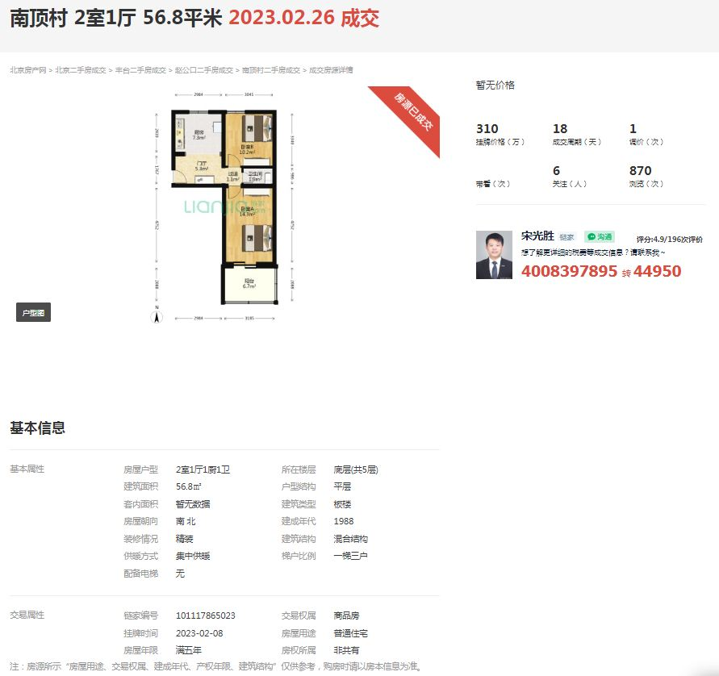
案例H：案例成交（签约）时间2023年2月18日，用途住宅，交易权属商品房；房屋总楼层6层，位于低楼层，朝向南北；房屋建筑类型多层板楼，建筑形式单元式，建筑结构砖混结构，建筑品质中档，公共部分装修一般，设施设备状况无电梯，房屋建成年代1990年，物业管理无，空间布局合理、房屋户型为2室1厅1厨1卫，内部装修精装修；房屋成交总价320万元，建筑面积57.3平方米，成交单价55846元/平方米，此价格包括房屋（含结构、装修及附属于房屋的设施设备部分，不含可移动的家具及装饰品等）及其占用范围内的土地使用权。（数据来源：链家网网站、对链家网交易平台的咨询以及实地勘察）
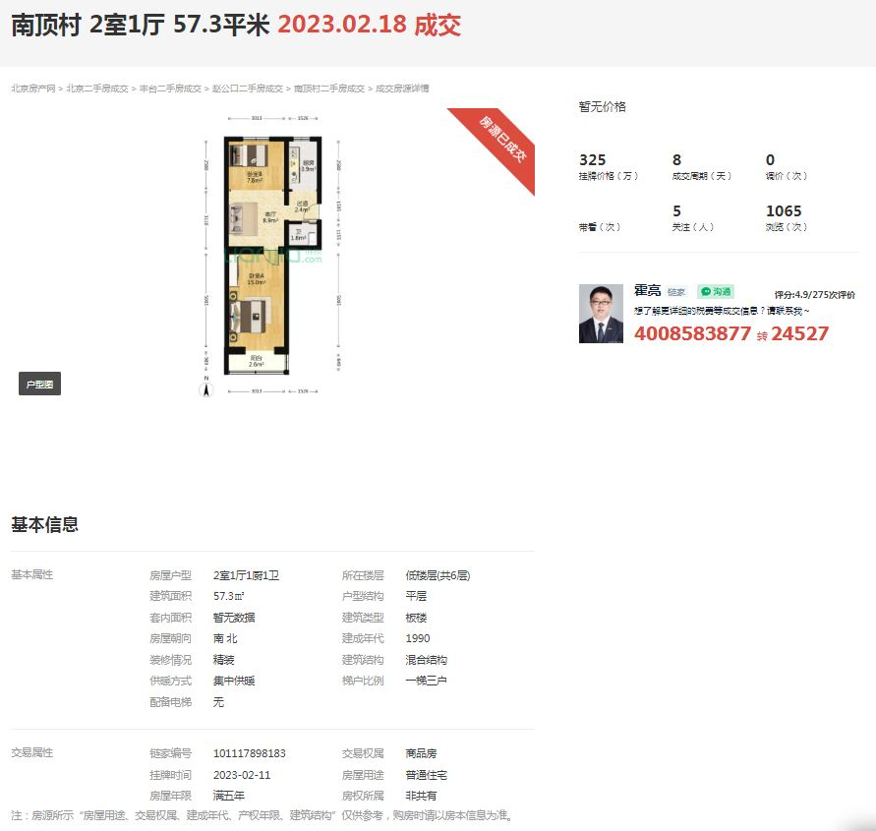
案例I：案例成交（签约）时间2022年9月24日，用途住宅，交易权属商品房；房屋总楼层6层，位于低楼层，朝向南北；房屋建筑类型多层板楼，建筑形式单元式，建筑结构砖混结构，建筑品质中档，公共部分装修一般，设施设备状况无电梯，房屋建成年代1989年，物业管理无，空间布局合理、房屋户型为2室1厅1厨1卫，内部装修精装修；房屋成交总价342万元，建筑面积62.9方米，成交单价54372元/平方米，此价格包括房屋（含结构、装修及附属于房屋的设施设备部分，不含可移动的家具及装饰品等）及其占用范围内的土地使用权。（数据来源：链家网网站、对链家网交易平台的咨询以及实地勘察）
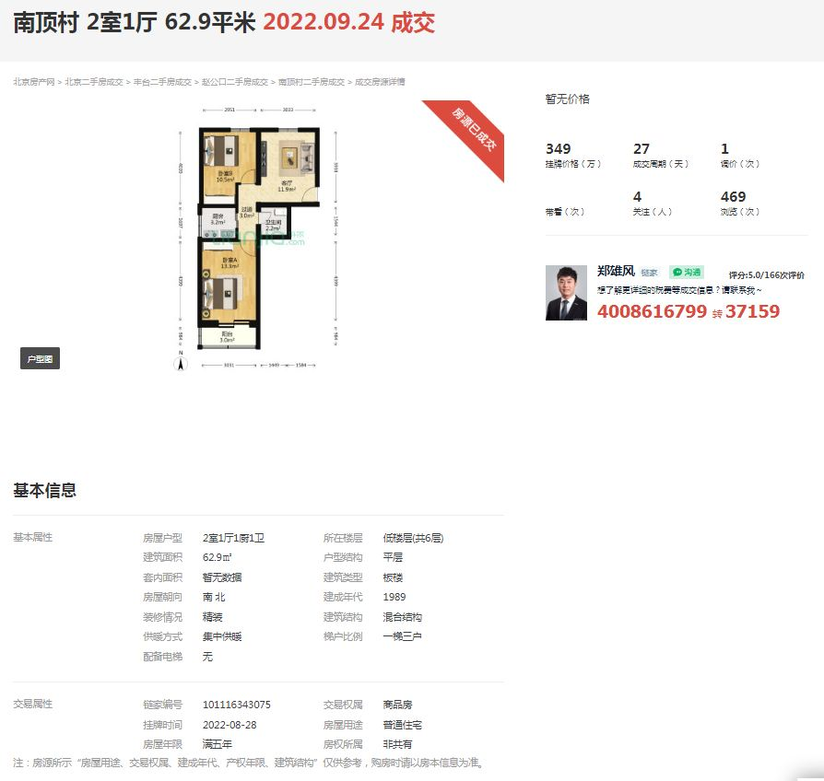
表7：因素条件说明表
比较因素 |  | 可比实例三 | 案例G | 案例H | 案例I
 |  | 南顶村 | 南顶村 | 南顶村 | 南顶村
 |  | 丰台区南顶路 | 丰台区南顶路 | 丰台区南顶路 | 丰台区南顶路
成交单价 |  | —— | 53697元/平方米 | 55846元/平方米 | 54372元/平方米
交易时间 |  | 2023年6月15日 | 2023年2月26日 | 2023年2月18日 | 2022年9月24日
市场状况 |  | 正常 | 正常 | 正常 | 正常
权益状况 | 用途 | 住宅 | 住宅 | 住宅 | 住宅
权益状况 | 产权性质 | 商品房 | 商品房 | 商品房 | 商品房
权益状况 | 其他权利情况 | 无 | 无 | 无 | 无
区位状况 | 居住社区成熟度 | 案例周边分布有裕隆园、康泽园、彩虹城等多个社区且分布密集，社区成熟度较好。 | 案例周边分布有裕隆园、康泽园、彩虹城等多个社区且分布密集，社区成熟度较好。 | 案例周边分布有裕隆园、康泽园、彩虹城等多个社区且分布密集，社区成熟度较好。 | 案例周边分布有裕隆园、康泽园、彩虹城等多个社区且分布密集，社区成熟度较好。
区位状况 | 交通便捷度 | 案例临近时村大街，道路通达性较好；案例周边1公里范围内有地铁10号线大红门站、石榴庄站，有多个公交站点，如南顶路西口公交站、石榴园公交站、石榴园南公交站等，所通路线有17、120、141路等多条公交线路，公共交通便捷度好；综合评价，案例交通便捷度好。 | 案例临近时村大街，道路通达性较好；案例周边1公里范围内有地铁10号线大红门站、石榴庄站，有多个公交站点，如南顶路西口公交站、石榴园公交站、石榴园南公交站等，所通路线有17、120、141路等多条公交线路，公共交通便捷度好；综合评价，案例交通便捷度好。 | 案例临近时村大街，道路通达性较好；案例周边1公里范围内有地铁10号线大红门站、石榴庄站，有多个公交站点，如南顶路西口公交站、石榴园公交站、石榴园南公交站等，所通路线有17、120、141路等多条公交线路，公共交通便捷度好；综合评价，案例交通便捷度好。 | 案例临近时村大街，道路通达性较好；案例周边1公里范围内有地铁10号线大红门站、石榴庄站，有多个公交站点，如南顶路西口公交站、石榴园公交站、石榴园南公交站等，所通路线有17、120、141路等多条公交线路，公共交通便捷度好；综合评价，案例交通便捷度好。
区位状况 | 公共配套设施 | 案例周边1公里内的公共服务配套设施有银行、学校（幼儿园、小学、中学）、超市、餐饮等公共服务配套设施；综合评价，案例公共服务配套设施完善度一般。 | 案例周边1公里内的公共服务配套设施有银行、学校（幼儿园、小学、中学）、超市、餐饮等公共服务配套设施；综合评价，案例公共服务配套设施完善度一般。 | 案例周边1公里内的公共服务配套设施有银行、学校（幼儿园、小学、中学）、超市、餐饮等公共服务配套设施；综合评价，案例公共服务配套设施完善度一般。 | 案例周边1公里内的公共服务配套设施有银行、学校（幼儿园、小学、中学）、超市、餐饮等公共服务配套设施；综合评价，案例公共服务配套设施完善度一般。
区位状况 | 区域基础设施水平 | 案例所处区域目前已拥有完善的基础设施配套保障，区内大部分区域基础设施配套目前可达到“七通”（通路、通电、通讯、通上水、通下水、通燃气、通热）条件，且保证程度较高。 | 案例所处区域目前已拥有完善的基础设施配套保障，区内大部分区域基础设施配套目前可达到“七通”（通路、通电、通讯、通上水、通下水、通燃气、通热）条件，且保证程度较高。 | 案例所处区域目前已拥有完善的基础设施配套保障，区内大部分区域基础设施配套目前可达到“七通”（通路、通电、通讯、通上水、通下水、通燃气、通热）条件，且保证程度较高。 | 案例所处区域目前已拥有完善的基础设施配套保障，区内大部分区域基础设施配套目前可达到“七通”（通路、通电、通讯、通上水、通下水、通燃气、通热）条件，且保证程度较高。
区位状况 | 自然及人文环境 | 案例周边有福海公园、榴彩公园、凉水河等，植被覆盖率较高，环境状况较好。 | 案例周边有福海公园、榴彩公园、凉水河等，植被覆盖率较高，环境状况较好。 | 案例周边有福海公园、榴彩公园、凉水河等，植被覆盖率较高，环境状况较好。 | 案例周边有福海公园、榴彩公园、凉水河等，植被覆盖率较高，环境状况较好。
区位状况 | 房屋楼层 | 标准层 | 底层 | 低楼层 | 低楼层
区位状况 | 房屋朝向 | 东西 | 南北 | 南北 | 南北
实物状况 | 建筑类型 | 多层板楼 | 多层板楼 | 多层板楼 | 多层板楼
实物状况 | 建筑形式 | 单元式 | 单元式 | 单元式 | 单元式
实物状况 | 建筑结构 | 砖混 | 砖混 | 砖混 | 砖混
实物状况 | 建筑品质 | 中档 | 中档 | 中档 | 中档
实物状况 | 公共部分装修 | 一般 | 一般 | 一般 | 一般
实物状况 | 设施设备状况 | 无电梯 | 无电梯 | 无电梯 | 无电梯
实物状况 | 成新度 | 70%-75%（含） | 70%-75%（含） | 70%-75%（含） | 70%-75%（含）
实物状况 | 物业管理 | 无 | 无 | 无 | 无
实物状况 | 空间布局 | 合理 | 合理 | 合理 | 合理
实物状况 | 内部装修 | 简单装修 | 精装修 | 精装修 | 精装修

2）建立比较基础
A.统一财产范围
依前述，3个成交案例财产范围相同，不做调整。
B.统一付款方式
依前述，视同为一次性付清房款方式。
C.统一融资条件
依前述，3个成交案例均为常规融资条件下的价格，不做调整。
D.统一税费负担
依前述，3个成交案例为正常税费负担，不做调整。
E.统一计价单位
依前述，3个成交案例与可比实例的计价单位相同，不做调整。
序号 | 项目 | 案例G | 案例H | 案例I
1 | 成交价格单价 | 53697 | 55846 | 54372
2 | 建立比较基础后的价格 | 53697 | 55846 | 54372
2.1 | 统一财产范围后价格 | 53697 | 55846 | 54372
2.2 | 统一付款方式后价格 | 53697 | 55846 | 54372
2.3 | 统一融资条件后价格 | 53697 | 55846 | 54372
2.4 | 统一税费负担后价格 | 53697 | 55846 | 54372
2.5 | 统一计价单位后价格 | 53697 | 55846 | 54372
单位：元/平方米
3）编制因素修正及调整系数表
各因素条件指数确定说明如下：
A.交易情况修正指数的确定
各案例交易情况相同，均为正常交易，修正系数为100。
B.市场状况调整
依前述。
C.房地产状况调整
a.权益状况
用途：各案例均为住宅，故此项不做修正。
产权性质：各案例均为商品房，故此项不做修正。
其他权利情况：各案例均无其他权利情况，故此项不做修正。
b.区位状况
依前述。
c.实物状况
依前述。
注：成新度修正
根据评估专业人员实地查勘，案例外部地面、墙面平整，涂料完好，设备完好，维护情况良好，观察成新度为80%；案例G建筑结构砖混结构，房屋建成年代1988年，案例H建筑结构砖混结构，房屋建成年代1990年，案例I建筑结构砖混结构，房屋建成年代1989年，采用直线折旧法计算直线成新度：
案例G直线成新度
＝1－（1－残值率）×已经使用年限÷经济耐用年限
＝1－（1－2%）×（2023－1988）÷50
＝31.4%
案例H直线成新度＝1－（1－残值率）×已经使用年限÷经济耐用年限
＝1－（1－2%）×（2023－1990）÷50
＝35.3%
案例I直线成新度
＝1－（1－残值率）×已经使用年限÷经济耐用年限
＝1－（1－2%）×（2023－1989）÷50
＝33.4%
考虑到案例通过正常维护保养正处于正常使用状态，本次评估采用加权平均法求取案例综合成新度，其中，观察成新度取80%，直线成新度20%，则有：
案例G综合成新度＝80%×80%＋20%×31.4%＝70.3%
案例H综合成新度＝80%×80%＋20%×35.3%＝71.1%
案例I综合成新度＝80%×80%＋20%×33.4%＝70.7%
表8：比较因素条件指数表
比较因素 |  | 可比实例三 | 案例G | 案例H | 案例I
交易情况 |  | 100 | 99.4043 | 99.4043 | 98.0357
市场状况 |  | 100 | 100 | 100 | 100
权益状况 | 用途 | 100 | 100 | 100 | 100
权益状况 | 产权性质 | 100 | 100 | 100 | 100
权益状况 | 其他权利情况 | 100 | 100 | 100 | 100
区位状况 | 居住社区成熟度 | 100 | 100 | 100 | 100
区位状况 | 交通便捷度 | 100 | 100 | 100 | 100
区位状况 | 公共配套设施 | 100 | 100 | 100 | 100
区位状况 | 区域基础设施水平 | 100 | 100 | 100 | 100
区位状况 | 自然及人文环境 | 100 | 100 | 100 | 100
区位状况 | 房屋楼层 | 100 | 99 | 100 | 100
区位状况 | 房屋朝向 | 100 | 102 | 102 | 102
实物状况 | 建筑类型 | 100 | 100 | 100 | 100
实物状况 | 建筑形式 | 100 | 100 | 100 | 100
实物状况 | 建筑结构 | 100 | 100 | 100 | 100
实物状况 | 建筑品质 | 100 | 100 | 100 | 100
实物状况 | 公共部分装修 | 100 | 100 | 100 | 100
实物状况 | 设施设备状况 | 100 | 100 | 100 | 100
实物状况 | 成新度 | 100 | 100 | 100 | 100
实物状况 | 物业管理 | 100 | 100 | 100 | 100
实物状况 | 空间布局 | 100 | 100 | 100 | 100
实物状况 | 内部装修 | 100 | 102 | 102 | 102

4）因素修正及调整
在各因素条件指数表的基础上，进行交易情况修正、市场状况及房地产状况调整，即可比实例的因素条件指数与成交案例的因素条件进行比较，得到各因素修正及调整系数，计算得出成交案例的比准价格。
表9：因素修正及调整系数表
比较因素 |  | 案例G |  | 案例H |  | 案例I
交易情况 |  | 100/ | 99.4043 | 100/ | 99.4043 | 100/ | 98.0357
市场状况 |  | 100/ | 100 | 100/ | 100 | 100/ | 100
权益状况 | 用途 | 100/ | 100 | 100/ | 100 | 100/ | 100
权益状况 | 产权性质 | 100/ | 100 | 100/ | 100 | 100/ | 100
权益状况 | 其他权利情况 | 100/ | 100 | 100/ | 100 | 100/ | 100
区位状况 | 居住社区成熟度 | 100/ | 100 | 100/ | 100 | 100/ | 100
区位状况 | 交通便捷度 | 100/ | 100 | 100/ | 100 | 100/ | 100
区位状况 | 公共配套设施 | 100/ | 100 | 100/ | 100 | 100/ | 100
区位状况 | 区域基础设施水平 | 100/ | 100 | 100/ | 100 | 100/ | 100
区位状况 | 自然及人文环境 | 100/ | 100 | 100/ | 100 | 100/ | 100
区位状况 | 房屋楼层 | 100/ | 99 | 100/ | 100 | 100/ | 100
区位状况 | 房屋朝向 | 100/ | 102 | 100/ | 102 | 100/ | 102
实物状况 | 建筑类型 | 100/ | 100 | 100/ | 100 | 100/ | 100
实物状况 | 建筑形式 | 100/ | 100 | 100/ | 100 | 100/ | 100
实物状况 | 建筑结构 | 100/ | 100 | 100/ | 100 | 100/ | 100
实物状况 | 建筑品质 | 100/ | 100 | 100/ | 100 | 100/ | 100
实物状况 | 公共部分装修 | 100/ | 100 | 100/ | 100 | 100/ | 100
实物状况 | 设施设备状况 | 100/ | 100 | 100/ | 100 | 100/ | 100
实物状况 | 成新度 | 100/ | 100 | 100/ | 100 | 100/ | 100
实物状况 | 物业管理 | 100/ | 100 | 100/ | 100 | 100/ | 100
实物状况 | 空间布局 | 100/ | 100 | 100/ | 100 | 100/ | 100
实物状况 | 内部装修 | 100/ | 102 | 100/ | 102 | 100/ | 102
建立比较基础后的价格（元/平方米） |  | 53697 |  | 55846 |  | 54372
比准价格（元/平方米） |  | 52446 |  | 53999 |  | 53308

5）可比实例的比较价格
本次评估所选取的各成交案例与设定的可比实例相似程度接近；通过前述各因素的修正及调整，各可比案例比准价格差异程度较小。因此，本次评估取三个比准价格的简单算术平均值作为可比实例的最终结果。
比较价格＝（52446＋53999＋53308）÷3＝53251（元/平方米）

（4）估价对象与各可比实例因素条件说明
表10：因素条件说明表
比较因素 |  | 估价对象 | 可比实例一 | 可比实例二 | 可比实例三
 |  |  | 建欣苑一里 | 建欣苑三里 | 南顶村
 |  | 丰台区大红门路 | 丰台区大红门春泽路 | 丰台区大红门春泽路 | 丰台区南顶路
比较价格 |  | —— | 54727元/平方米 | 54690元/平方米 | 53251元/平方米
交易时间 |  | 2023年6月15日 | 2023年6月15日 | 2023年6月15日 | 2023年6月15日
市场状况 |  | 正常 | 正常 | 正常 | 正常
权益状况 | 用途 | 住宅 | 住宅 | 住宅 | 住宅
权益状况 | 产权性质 | 商品房 | 商品房 | 商品房 | 商品房
权益状况 | 其他权利情况 | 无 | 无 | 无 | 无
区位状况 | 居住社区成熟度 | 估价对象周边分布有大红门西里、苗圃东里、康泽园等社区，社区成熟度一般。 | 案例位于建欣苑居住区，周边分布有苗圃西里、鑫福里小区等多个社区且分布密集，社区成熟度较好。 | 案例位于建欣苑居住区，周边分布有苗圃西里、鑫福里小区等多个社区且分布密集，社区成熟度较好。 | 案例周边分布有裕隆园、康泽园、彩虹城等多个社区且分布密集，社区成熟度较好。
区位状况 | 交通便捷度 | 估价对象紧邻大红门路，道路通达性一般；估价对象周边1公里范围内有地铁10号线大红门站以及地铁8号线大红门南站，有多个公交站点，如大红门北站公交站、南顶村公交站、大红门西里公交站等，所通路线有54、71、511路等多条公交线路，公共交通便捷度较好；综合评价，估价对象交通便捷度较好。 | 案例临近春泽路，道路通达性较好；案例周边1公里范围内有地铁10号线大红门站以及地铁8号线大红门南站，有多个公交站点，如大红门西里公交站、建欣苑北公交站、大红门公交站等，所通路线有323、511、687路等多条公交线路，公共交通便捷度好；综合评价，案例交通便捷度好。 | 案例临近春泽路，道路通达性较好；案例周边1公里范围内有地铁10号线大红门站以及地铁8号线大红门南站，有多个公交站点，如大红门西里公交站、建欣苑北公交站、大红门公交站等，所通路线有323、511、687路等多条公交线路，公共交通便捷度好；综合评价，案例交通便捷度好。 | 案例临近时村大街，道路通达性较好；案例周边1公里范围内有地铁10号线大红门站、石榴庄站，有多个公交站点，如南顶路西口公交站、石榴园公交站、石榴园南公交站等，所通路线有17、120、141路等多条公交线路，公共交通便捷度好；综合评价，案例交通便捷度好。
区位状况 | 公共配套设施 | 估价对象周边1公里内的公共服务配套设施有银行、学校（幼儿园、小学、中学）、超市、餐饮等公共服务配套设施；综合评价，估价对象公共服务配套设施完善度一般。 | 案例周边1公里内的公共服务配套设施有银行、学校（幼儿园、小学、中学）、超市、餐饮等公共服务配套设施；综合评价，案例公共服务配套设施完善度一般。 | 案例周边1公里内的公共服务配套设施有银行、学校（幼儿园、小学、中学）、超市、餐饮等公共服务配套设施；综合评价，案例公共服务配套设施完善度一般。 | 案例周边1公里内的公共服务配套设施有银行、学校（幼儿园、小学、中学）、超市、餐饮等公共服务配套设施；综合评价，案例公共服务配套设施完善度一般。
区位状况 | 区域基础设施水平 | 估价对象所处区域目前已拥有完善的基础设施配套保障，区内大部分区域基础设施配套目前可达到“七通”（通路、通电、通讯、通上水、通下水、通燃气、通热）条件，且保证程度较高。 | 案例所处区域目前已拥有完善的基础设施配套保障，区内大部分区域基础设施配套目前可达到“七通”（通路、通电、通讯、通上水、通下水、通燃气、通热）条件，且保证程度较高。 | 案例所处区域目前已拥有完善的基础设施配套保障，区内大部分区域基础设施配套目前可达到“七通”（通路、通电、通讯、通上水、通下水、通燃气、通热）条件，且保证程度较高。 | 案例所处区域目前已拥有完善的基础设施配套保障，区内大部分区域基础设施配套目前可达到“七通”（通路、通电、通讯、通上水、通下水、通燃气、通热）条件，且保证程度较高。
区位状况 | 自然及人文环境 | 估价对象周边有福海公园、凉水河等，植被覆盖率较高，环境状况较好。 | 案例周边有福海公园、建欣苑公园、凉水河等，植被覆盖率较高，环境状况较好。 | 案例周边有福海公园、建欣苑公园、凉水河等，植被覆盖率较高，环境状况较好。 | 案例周边有福海公园、榴彩公园、凉水河等，植被覆盖率较高，环境状况较好。
区位状况 | 房屋楼层 | 标准层 | 标准层 | 标准层 | 标准层
区位状况 | 房屋朝向 | 东西 | 东西 | 东西 | 东西
实物状况 | 建筑类型 | 多层板楼 | 多层板楼 | 多层板楼 | 多层板楼
实物状况 | 建筑形式 | 单元式 | 单元式 | 单元式 | 单元式
实物状况 | 建筑结构 | 砖混 | 砖混 | 砖混 | 砖混
实物状况 | 建筑品质 | 中档 | 中档 | 中档 | 中档
实物状况 | 公共部分装修 | 一般 | 一般 | 一般 | 一般
实物状况 | 设施设备状况 | 无电梯 | 无电梯 | 无电梯 | 无电梯
实物状况 | 成新度 | 95%-100%（含） | 75%-80%（含） | 75%-80%（含） | 70%-75%（含）
实物状况 | 物业管理 | 无 | 普通 | 普通 | 无
实物状况 | 空间布局 | 合理 | 合理 | 合理 | 合理
实物状况 | 内部装修 | 简单装修 | 简单装修 | 简单装修 | 简单装修

（5）建立比较基础
上述三个可比实例小区比较价格是经过选择适宜的成交案例修正和调整而来，价格测算中已经进行了建立比较基础过程，且三个可比实例比较基础一致，故不需再建立比较基础。

（6）编制因素修正及调整系数表
各因素条件指数确定说明如下：
A.交易情况修正指数的确定
各可比实例交易情况相同，均为正常交易，修正系数为100。
B.市场状况调整
依前述。
C.房地产状况调整
a.权益状况
用途：各可比实例均为住宅，故此项不做修正。
产权性质：各可比实例均为商品房，故此项不做修正。
其他权利情况：各可比实例均无其他权利情况，故此项不做修正。
b.区位状况
依前述。
c.实物状况
依前述。
注：成新度修正
本次评估设定估价对象为新建普通住宅，故估价对象综合成新度为100%。
表11：比较因素条件指数表
比较因素 |  | 估价对象 | 可比实例一 | 可比实例二 | 可比实例三
交易情况 |  | 100 | 100 | 100 | 100
市场状况 |  | 100 | 100 | 100 | 100
权益状况 | 用途 | 100 | 100 | 100 | 100
权益状况 | 产权性质 | 100 | 100 | 100 | 100
权益状况 | 其他权利情况 | 100 | 100 | 100 | 100
区位状况 | 居住社区成熟度 | 100 | 102 | 102 | 102
区位状况 | 交通便捷度 | 100 | 101 | 101 | 101
区位状况 | 公共配套设施 | 100 | 100 | 100 | 100
区位状况 | 区域基础设施水平 | 100 | 100 | 100 | 100
区位状况 | 自然及人文环境 | 100 | 100 | 100 | 100
区位状况 | 房屋楼层 | 100 | 100 | 100 | 100
区位状况 | 房屋朝向 | 100 | 100 | 100 | 100
实物状况 | 建筑类型 | 100 | 100 | 100 | 100
实物状况 | 建筑形式 | 100 | 100 | 100 | 100
实物状况 | 建筑结构 | 100 | 100 | 100 | 100
实物状况 | 建筑品质 | 100 | 100 | 100 | 100
实物状况 | 公共部分装修 | 100 | 100 | 100 | 100
实物状况 | 设施设备状况 | 100 | 100 | 100 | 100
实物状况 | 成新度 | 100 | 97.5 | 97.5 | 97
实物状况 | 物业管理 | 100 | 101 | 101 | 100
实物状况 | 空间布局 | 100 | 100 | 100 | 100
实物状况 | 内部装修 | 100 | 100 | 100 | 100

（7）因素修正及调整
在各因素条件指数表的基础上，进行交易情况修正、市场状况及房地产状况调整，即各可比实例的因素条件指数进行比较，得到各因素修正及调整系数，计算得出各可比实例的比准价格。
表12：因素修正及调整系数表
比较因素 |  | 可比实例一 |  | 可比实例二 |  | 可比实例三
交易情况 |  | 100/ | 100 | 100/ | 100 | 100/ | 100
市场状况 |  | 100/ | 100 | 100/ | 100 | 100/ | 100
权益状况 | 用途 | 100/ | 100 | 100/ | 100 | 100/ | 100
权益状况 | 产权性质 | 100/ | 100 | 100/ | 100 | 100/ | 100
权益状况 | 其他权利情况 | 100/ | 100 | 100/ | 100 | 100/ | 100
区位状况 | 居住社区成熟度 | 100/ | 102 | 100/ | 102 | 100/ | 102
区位状况 | 交通便捷度 | 100/ | 101 | 100/ | 101 | 100/ | 101
区位状况 | 公共配套设施 | 100/ | 100 | 100/ | 100 | 100/ | 100
区位状况 | 区域基础设施水平 | 100/ | 100 | 100/ | 100 | 100/ | 100
区位状况 | 自然及人文环境 | 100/ | 100 | 100/ | 100 | 100/ | 100
区位状况 | 房屋楼层 | 100/ | 100 | 100/ | 100 | 100/ | 100
区位状况 | 房屋朝向 | 100/ | 100 | 100/ | 100 | 100/ | 100
实物状况 | 建筑类型 | 100/ | 100 | 100/ | 100 | 100/ | 100
实物状况 | 建筑形式 | 100/ | 100 | 100/ | 100 | 100/ | 100
实物状况 | 建筑结构 | 100/ | 100 | 100/ | 100 | 100/ | 100
实物状况 | 建筑品质 | 100/ | 100 | 100/ | 100 | 100/ | 100
实物状况 | 公共部分装修 | 100/ | 100 | 100/ | 100 | 100/ | 100
实物状况 | 设施设备状况 | 100/ | 100 | 100/ | 100 | 100/ | 100
实物状况 | 成新度 | 100/ | 97.5 | 100/ | 97.5 | 100/ | 97
实物状况 | 物业管理 | 100/ | 101 | 100/ | 101 | 100/ | 100
实物状况 | 空间布局 | 100/ | 100 | 100/ | 100 | 100/ | 100
实物状况 | 内部装修 | 100/ | 100 | 100/ | 100 | 100/ | 100
建立比较基础后的价格（元/平方米） |  | 54727 |  | 54690 |  | 53251
比准价格（元/平方米） |  | 53945 |  | 53909 |  | 53289

（8）估价对象的比较价格
本次评估所选取的各可比实例与设定的估价对象相似程度接近；通过前述各因素的修正及调整，各可比实例比准价格差异程度较小。因此，本次评估取三个比准价格的简单算术平均值作为估价对象的最终结果。
比较价格＝（53945＋53909＋53289）÷3＝53714（元/平方米）

（二）住宅标准房屋重置成新价
本次评估采用成本法测算住宅标准房屋重置成新价格，相关建造标准参考根据《北京市房屋重置成新价评估技术标准》（北估秘[2016]001号）、《关于调整<北京市房屋重置成新价评估技术标准>相关系数的通知》（北估秘[2021]002号）的要求执行。
1.国有土地上成片住宅标准房屋重置成新价
国有土地上成片住宅标准房屋重置成新价是指采用价值时点的建筑材料和建筑技术，按价值时点的价格水平，重新建造与估价对象具有同等功能效用并且在相同成新状态下的建筑物的正常建筑安装工程价格。
2.住宅标准房屋的设定
参照上述规定，本次评估设定的标准房屋是指在北京市丰台区大红门一期B区棚户区改造项目新增范围所在区域的环境状况下，模拟重建类似住宅房屋并满足以下条件：
（1）同区域内建设的具有长时间可居住价值，较好流通性，砖混、钢混或以上标准建筑结构的房屋；
（2）普通装修标准（不低于四白落地，水泥地面，带门窗等标准）；
（3）项目容积率大于1或符合区域住宅控制性规划。
参照上述规定，本次评估设定的标准房屋是指在北京市丰台区大红门一期B区棚户区改造项目新增范围所在区域的环境状况下，模拟重建类似住宅房屋并满足以下条件：
（1）同区域内新建普通住宅，砖混结构的房屋；
（2）普通装修标准（楼地面：水泥地面；天棚及内墙面：底层抹灰、刮耐水腻子，面层刷耐擦洗涂料；外墙面：涂料；门窗：户门及钢窗；隔墙）；
（3）项目容积率大于1；
（4）土地取得方式为出让，土地用途为住宅，土地使用期限为70年；
（5）建筑类型为单元式住宅楼；
（6）位于标准层，东西朝向，无电梯，层高为2.8米，无地下室；
（7）基础设施、公共设施、小区环境、物业管理等基于现状。
如果设定条件发生变化，评估结果需进行调整，提醒报告使用者注意。
3.测算标准房屋重置成新价格
本次估价中设定的标准房屋符合《北京市房屋重置成新价评估技术标准》（北估秘[2016]001号）中砖混结构、单元式住宅楼建造标准，建造标准详情如下。
层高（米） | 地下室（层） | 电气工程 |  |  | 管道工程 |  |  |  | 通风工程
层高（米） | 地下室（层） | 强电 | 弱点 | 电梯 | 采暖 | 给排水 | 燃气 | 消防 | 中央空调
2.8 | 0 | √ | √ | —— | √ | √ | √ | —— | ——

按照该标准，房屋重置成新价为1560元/平方米，根据《关于调整<北京市房屋重置成新价评估技术标准>相关系数的通知》（北估秘[2021]002号），楼房的分值调整系数为1.2310，则有：
标准房屋重置成新价＝1560×1.2310＝1920（元/平方米）

六、估价结果确定
评估专业人员根据估价的目的，按照估价的程序，采用科学的估价方法，在认真分析现有资料的基础上，结合本次评估的特殊要求，通过仔细测算和认真分析各种影响房地产价格的因素，确定估价对象于价值时点的估价结果（币种：人民币）为：
标准房屋市场价格：53714元/建筑平方米
大写：伍万叁仟柒佰壹拾肆元/建筑平方米
标准房屋重置成新价格：1920元/建筑平方米
大写：壹仟玖佰贰拾元/建筑平方米

附 件
- 《大红门一期B区棚户区改造项目新增范围评估服务合同》
- 《大红门一期B区棚户区改造项目搬迁公告》
- 估价对象所在位置示意图
- 估价对象实地查勘情况和相关照片
- 房地产估价机构《营业执照（副本）》复印件
- 房地产估价机构估价资质证书复印件
- 评估专业人员执业证书复印件

